

SISTEMATIZACIÓN DE LA FACTURACIÓN E INVENTARIO EN DROGUERÍA: SOLUCIÓN BASADA EN SOFTWARE

# JUAN ESTEBAN BOCANEGRA ALVAREZ

Universidad Católica de Colombia Facultad de Ingeniería

Programa de Ingeniería de Sistemas y Computación

Trabajo de investigación tecnológica

BOGOTÁ D.C, COLOMBIA 2025

SISTEMATIZACIÓN DE LA FACTURACIÓN E INVENTARIO EN DROGUERÍA: SOLUCIÓN BASADA EN SOFTWARE

# JUAN ESTEBAN BOCANEGRA ALVAREZ

Tesis presentada como requisito parcial para optar al título de: Ingeniero de sistemas y Computación

Director (a):

Ingeniero Santos Plinio Triana Bustos

Universidad Católica de Colombia Facultad de Ingeniería

Programa de Ingeniería de Sistemas y Computación

Trabajo de investigación tecnológica

BOGOTÁ D.C, COLOMBIA 2025

Nota de Aceptación

Firma del presidente del jurado

Firma del jurado

Firma del jurado

# CONTENIDO

Resumen 9

Abstract 10

Introducción 11

Generalidades 12

Planteamiento del problema 12

Antecedentes del problema 14

Pregunta de investigación 15

Justificación 15

Objetivos 17

Objetivo general 17

Objetivos específicos 17

Marcos de referencia 18

Marco conceptual 18

Marco teórico 19

Marco jurídico 19

Marco geográfico 20

Estado del arte 21

Metodología 31

Enfoque Metodológico 31

Fases del Desarrollo 32

Descripción de sprints 34

Instrumentos y herramientas utilizadas 34

Alcances y limitaciones 35

Productos a entregar 37

Plataforma Tecnológica POS (Point of Sale) 37

Artículo IEEE 37

Manual de Usuario 37

Informe Técnico Final 37

Cronograma 38

Presupuesto 39

Diagnostico Descriptivo 40

Revisión documental 41

Observación directa 42

Indicadores iniciales 46

Épicas de usuario: 48

Diseño del sistema de información 63

pruebas de rendimiento y funcionalidad 71

Análisis de datos 77

Conclusiones 81

BIBLIOGRAFÍA 83

**TABLAS**

Tabla 1 24

Tabla 2 34

Tabla 3 39

Tabla 4 40

Tabla 5 47

Tabla 6 51

Tabla 7 51

Tabla 8 52

Tabla 9 52

Tabla 10 53

Tabla 11 54

Tabla 12 55

Tabla 13 55

Tabla 14 55

Tabla 15 56

Tabla 16 56

Tabla 17 57

Tabla 18 58

Tabla 19 58

Tabla 20 59

Tabla 21 65

Tabla 22 73

Tabla 23 75

Tabla 24 76

Tabla 25 78

Tabla 26 81

# LISTA DE FIGURAS

Ilustración 1 15

Ilustración 2 20

Ilustración 3 35

Ilustración 4 41

Ilustración 5 42

Ilustración 6 fuente: Google Maps 43

Ilustración 7 Análisis NO participativo fuente: propia 43

Ilustración 8 44

Ilustración 9 44

Ilustración 10 45

Ilustración 11 45

Ilustración 12 Estadísticas de error fuente: propia 48

Ilustración 13 49

Ilustración 14 50

Ilustración 15 61

Ilustración 16 61

Ilustración 17 62

Ilustración 18 62

Ilustración 19 63

Ilustración 20 63

Ilustración 21 64

Ilustración 22 66

Ilustración 23 66

Ilustración 24 67

Ilustración 25 67

Ilustración 26 68

Ilustración 27 69

Ilustración 28 70

Ilustración 29 77

Ilustración 30 79

Ilustración 31 80

## Resumen

El objetivo de este trabajo de grado es la implementación de un sistema POS para mejorar la gestión de inventario y facturación en una droguería, con el fin de minimizar las problemáticas que aparecen durante el proceso de manejo de los productos farmacéuticos. Este sistema busca reducir las pérdidas de medicamentos por vencimiento y los errores en la trazabilidad de las transacciones siguiendo los lineamientos actuales de la DIAN.

Los problemas que se abordan incluyen la ausencia de un control efectivo sobre los productos, la falta de seguimiento adecuado del inventario que ocasiona desabastecimiento, y la imposibilidad de auditar las ventas de manera precisa, lo que impacta negativamente en la medición de parámetros para evaluar el funcionamiento operacional a nivel general.

La solución propuesta es un sistema POS que integre módulos de control de inventario y facturación electrónica, logrando reducir los errores manuales y mejorar el flujo de trabajo en la droguería

Palabras clave: Automatización de droguería, control de medicamentos, facturación electrónica, gestión de inventario, normativa DIAN, sistema de información.

## Abstract

The objective of this degree work is the implementation of a POS system to improve inventory and billing management in a drugstore, in order to minimize the problems that appear during the process of handling pharmaceutical products. This system seeks to reduce medication losses due to expiration and errors in transaction traceability following current DIAN guidelines.

The problems addressed include the absence of effective control over products, the lack of adequate inventory tracking that causes shortages, and the inability to audit sales accurately, which negatively impacts the measurement of parameters to evaluate the operational functioning at a general level.

The proposed solution is a POS system that integrates inventory control and electronic billing modules, managing to reduce manual errors and improve the workflow in the drugstore.

Keywords: Drugstore automation, medication control, electronic billing, inventory management, DIAN regulations, information system.

## Introducción

El presente trabajo tiene como propósito exponer los objetivos y la metodología aplicada para la implementación de un sistema POS destinado a la automatización del inventario y facturación en una droguería. Este sistema facilitará la administración integral de los productos, mostrando los componentes esenciales para mejorar la eficiencia en el proceso de gestión de inventario y transacciones de venta. La administración de medicamentos en el contexto de una droguería representa un reto significativo, particularmente en lo relacionado con el cumplimiento normativo y la trazabilidad de los productos.

El modelo planteado tiene como objetivo principal reducir errores y problemas derivados de los métodos manuales actuales, que afectan la precisión en el control de inventario y la correcta facturación. A futuro, se espera que esta automatización permita minimizar pérdidas por productos vencidos, mejorar la disponibilidad de los artículos farmacológicos, y mejorar el control de calidad en la dispensación. Además, se considerarán aspectos como los tipos de productos, requisitos de almacenamiento, fechas de caducidad, y niveles de stock necesarios.

Esta investigación tiene como finalidad presentar un modelo de arquitectura tecnológica que pueda servir como base para un sistema de automatización, con el potencial de implementarse en el ámbito de la droguería para alcanzar una gestión operativa más eficiente y segura.

## Generalidades

## Planteamiento del problema

Hiper droguería Federman enfrenta una problemática operativa y monetaria; Los procesos clave, como la venta, el control de inventario y la facturación, se realizan de manera manual, mediante registros en cuadernos y otros medios físicos. Esta práctica no solo incrementa el riesgo de errores humanos, sino que también dificulta la trazabilidad de las transacciones y el control preciso de los productos, especialmente en lo relacionado con el seguimiento de los vencimientos. Además, el incumplimiento de la normativa de facturación electrónica exigida por la DIAN pone en riesgo el cumplimiento legal de la droguería.

Con finalidad de expresar una clara problemática dentro de la empresa en cuestión, el administrador planteó varias mediciones de datos e indicadores con los métodos actuales de registro, facturación y manejo interno:

Se planteó una medición de perdidas en una franja temporal de 3 meses (julio, agosto y septiembre de 2024) a los registros manuales de registro de ventas y compras, los cuales arrojaron:

* Según los chequeos de caja que se hacen diarios y los reportes de faltas de dinero que se dejan por los empleados se halló que los últimos 3 meses se han pagado más de 300.000 pesos colombianos por parte del empleador a la caja para poder ponerla en 0 perdidas. o Haciendo contraste con la cantidad de ventas registradas en la caja (que a pesar de ser electrónica no registra unitariamente cada elemento vendido sino más bien solo ayuda con la parte de cuentas) y el cuaderno donde se registra manualmente el que se vendió y a qué precio los últimos 3 meses se notó que solamente
* el 70% de las ventas se registran en el cuaderno, lo cual no permite hacer auditoría al día en cuestión donde hizo falta dinero.
* Una de las finalidades del cuaderno de registro unitario de ventas es verificar por parte del empleador que se vende más, a que horas hay picos de afluencia dentro del establecimiento, que medicamentos no se venden para atenerse a posibles vencidos y poder ver tendencias y relaciones para así poder realizar mejor su trabajo de marketing, lo cual se ve claramente afectado por la falta de registro total y controlado.

Se planteó por parte del administrador una medición de perdidas monetarias de vencidos y compras de nuevos medicamentos en los últimos 3 meses (julio, agosto y septiembre de 2024) y se encontró:

* El sistema de vencidos tiene estrecha relación con el cuaderno de registro de ventas ya que este alerta según salida de medicamentos si hay o no que preocuparse de que esté cerca un vencimiento por rotación del medicamento y con un claro fallo el 30% no registrado aclara el monto de 456.000 pesos colombianos en pérdidas de medicamentos vencidos no retornables para la empresa. o Dentro de los 3 meses el administrador y los empleados hicieron un registro manual de los medicamentos que no se vendieron por falta de existencia dentro de la droguería y se halló que aproximadamente el 16% de los clientes (1334 de 8400 en promedio) no encuentran el producto que busca dentro del establecimiento

## Antecedentes del problema

“Hiper Droguería Federmán” ha estado en manos del mismo administrador alrededor de 15 años el cual como manejo interno desde entonces planteó: Los registros de compras los llevarán los empleados a cargo de caja escribiendo lo vendido ( nombre del medicamento o producto), su respectivo valor y la cantidad del mismo en el cuaderno contable el cual se facilitará a los contadores a final de mes para que lleven inventario y ventas registradas para poder notificar en declaraciones de renta e impuestos exactamente lo que se ha vendido.

Las bajas cantidades de ventas en el momento de recibir el establecimiento permitían que este método de manejo interno fuesen útiles y viables ya que no requería de utensilios costosos o mucho tiempo sin embargo el administrador no tomó en cuenta la expansión del mercado y que se llegarían a hacer más de 100 ventas diarias lo cual rompería el modelo. así mismo, el barrio Nicolás de federman ha venido aumentando su población debido a la construcción de diversas unidades habitacionales aledañas lo cual aumenta la cantidad de población flotante en el sector

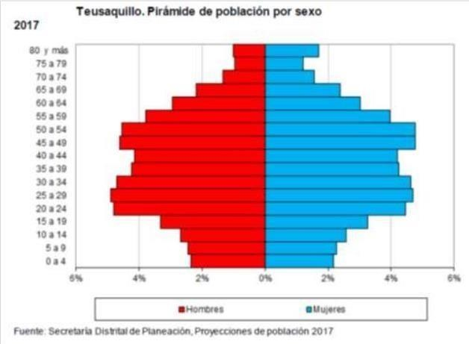

*Ilustración 1*

*poblacional Fuente: secretaría distrital de planeación 2017*

## Pregunta de investigación

¿Cómo puede la implementación de una plataforma tecnológica POS mejorar los procesos de facturación y control de inventario en una droguería, garantizando el cumplimiento normativo?

## Justificación

Una droguería con más de 15 años de funcionamiento bajo la administración actual enfrenta múltiples desafíos, lo cual ha convertido su gestión en una tarea absorbente para el propietario. Esta situación ha evidenciado que, en vez de proporcionar una independencia financiera y de tiempo, la administración de la droguería ha demandado una gran inversión de ambos recursos. Para aliviar esta carga, se propone la implementación de un sistema automatizado de gestión, orientado a mejorar la eficiencia operativa y permitir al propietario enfocar sus esfuerzos en otras áreas de su vida y negocio.

El sector farmacéutico, en especial el de las droguerías, enfrenta desafíos en cuanto al control de inventarios, facturación, y cumplimiento de normativas como la exigida por la DIAN en Colombia sobre facturación electrónica. El riesgo de pérdidas financieras ya sea por productos vencidos o por errores en el inventario, afecta tanto a grandes cadenas como a pequeños establecimientos independientes. Según datos de Coopidrogas, “Coopidrogas tiene más de 5.600 asociados y atiende a cerca de 8.700 droguerías en todo el país” (Coopidrogas, 2023), lo cual sugiere que muchas de estas droguerías enfrentan dificultades operativas similares debido a la falta de un sistema automatizado.

Durante la pandemia de COVID-19, el desabastecimiento y la fluctuación de precios de ciertos productos esenciales, como tapabocas y medicamentos, puso en evidencia la necesidad de contar con un sistema de gestión de inventarios que anticipe la demanda y reduzca el riesgo de pérdidas por escasez o exceso de inventario. Un sistema que permita monitorear el inventario, alertar sobre fechas de vencimiento y ajustar el stock según las tendencias de consumo no solo mejoraría la eficiencia de la droguería, sino que también evitaría pérdidas y mejoraría la satisfacción del cliente.

Este sistema propuesto permitiría a pequeñas y medianas droguerías ver un claro ejemplo de cómo no tiene que ser algo demandante, lo que eventualmente daría un panorama más amplio del entorno

## Objetivos

## Objetivo general

Implementar una plataforma tecnológica POS (point of sale) para la sistematización del proceso de facturación, registro y control de “Hiper droguería Federman” mejorando así la eficiencia, a partir de la integración de módulos de software.

## Objetivos específicos

* Formalizar requerimientos funcionales y no funcionales a partir de la aplicación de un diagnóstico descriptivo que valore la condición actual del proceso en la droguería.
* Ajustar los programas listados en un único sistema de información que satisfaga las necesidades del establecimiento comercial.
* Validar la plataforma mediante pruebas de rendimiento y funcionalidad para asegurar su calidad operativa

## Marcos de referencia

## Marco conceptual

**Sistema POS** (Point of Sale o Punto de Ventas) es una tecnología que junta hardware y software para manejar transacciones en un establecimiento comercial.

Estos sistemas permiten el manejo de inventarios, la generación de facturas (especialmente electrónicas), y el seguimiento de las mismas, mejorando la operatividad (Shelly & Rosenblatt, 2019). En el contexto del proyecto, el Sistema POS será la herramienta para automatizar las operaciones de la droguería, incluyendo la facturación electrónica y la gestión del inventario.

## Automatización de Procesos:

La automatización de procesos implica el uso de tecnologías para realizar las tareas repetitivas con poca intervención humana, garantizando rapidez, precisión y eficiencia (Davenport & Harris, 2007). La automatización busca transformar los registros manuales de la droguería en un sistema digital que permita un control de las operaciones.

## Facturación Electrónica:

Es un sistema digital que permite emitir, recibir y conservar facturas en formato electrónico, cumpliendo con normativas legales y fiscales específicas. En Colombia, la Resolución 000165 de 2023 establece los lineamientos para su implementación (DIAN, 2023). Este proyecto incorpora la facturación electrónica como parte del sistema, asegurando el cumplimiento de la ley de la DIAN.

## Gestión de Inventarios

La gestión de inventarios se refiere al control y supervisión de las existencias en un establecimiento, incluyendo el monitoreo de cantidades y fechas de vencimiento (Chopra & Meindl, 2019). este concepto es clave para permitir que la droguería

mantenga un stock adecuado y reduzca las pérdidas por productos en desabastecimiento.

## Normativa DIAN

La normativa DIAN es el conjunto de reglamentaciones emitidas por la Dirección de Impuestos y Aduanas Nacionales de Colombia para regular aspectos fiscales y tributarios, como la facturación electrónica. Estas normativas guían el diseño del sistema POS para cumplir con los requisitos y evitar sanciones monetarias y amonestaciones como el cierre parcial del establecimiento.

## Marco teórico

La implementación de tecnologías en los procesos operativos de PIME (pequeñas y medianas empresas) es un factor determinante para su competitividad y sostenibilidad en el mercado. En el caso del sector farmacéutico, la automatización de procesos como el control de inventarios, la facturación y la gestión de clientes resulta esencial para garantizar la eficiencia operativa, el cumplimiento normativo y la satisfacción del cliente.

A través de esta investigación se busca no solo resolver los problemas operativos actuales, sino también proporcionar una herramienta tecnológica que permita a la droguería adaptarse a las exigencias del mercado y a los cambios regulatorios. Este documento presenta el desarrollo metodológico del proyecto, los fundamentos teóricos y normativos, así como los resultados esperados, alineados con las necesidades de la “Hiper Droguería Federman” y el contexto normativo colombiano.

## Marco jurídico

El principal referente normativo actual es la Resolución 000165 de 2023(agregada en documentos anexos), emitida por la Unidad Administrativa Especial Dirección de Impuestos y Aduanas Nacionales (DIAN). establece y regula el sistema de

facturación electrónica en Colombia, abarcando desde los requisitos técnicos hasta los mecanismos de interoperabilidad y transmisión de datos en cumplimiento de las obligaciones fiscales vigentes a dia de hoy. En su última actualización, la resolución aborda la obligación de generar, validar y entregar facturas electrónicas, imponiendo sanciones en caso de incumplimiento y estableciendo lineamientos claros para la implementación de un sistema confiable y acorde a los requisitos nacionales (DIAN, 2023) (Resolución 000165 de 2023).

## Marco geográfico

El establecimiento “hiper droguería Federman” se encuentra en el barrio Nicolás de Federman de la localidad de Teusaquillo entre carreras 45 y 36a con nomenclatura de ubicación calle 58 a bis #37-56. Cercana a la clínica Federman y la Universidad Antonio Nariño sede Federman.

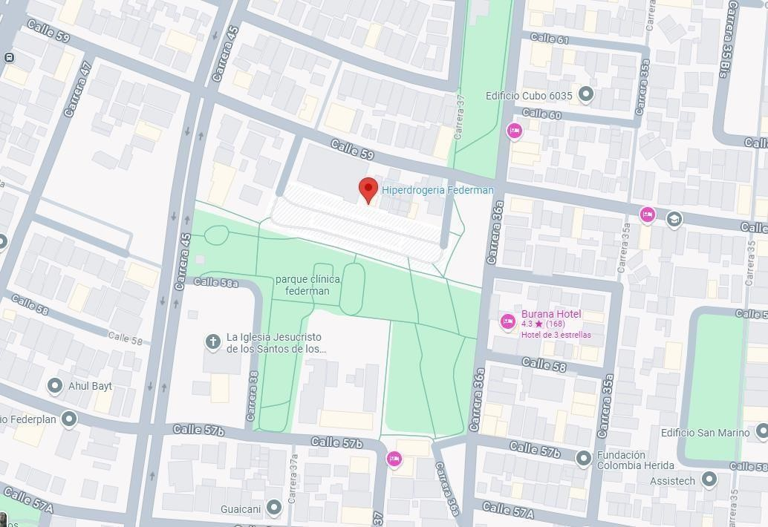

*Ilustración 2*

*fuente: Google maps*

## Estado del arte

A continuación, se expondrán diversas investigaciones relacionadas con trabajos que abordan temas similares al desarrollado en el presente trabajo de grado. Posteriormente, se realizará una breve descripción de cada uno de los estudios investigados.

* **El control inventarios en el volumen de ventas de las farmacias de Portoviejo (**María Belen Zambrano Arteaga,2024): “En un entorno empresarial donde la eficiencia operativa y la capacidad de respuesta al mercado son cruciales, este estudio se enfoca en las redes de Farmacias San Gregorio de Portoviejo para examinar el impacto de la gestión de inventarios en el incremento de las ventas. Con el propósito de entender cómo las estrategias de control de inventario pueden influir directamente en el rendimiento comercial, se adopta una metodología transversal no experimental de nivel descriptivo correlacional. Además, se observa una correlación significativa entre el uso de sistemas de registro y evaluación, lo que resalta la importancia de la gestión de datos y la inteligencia empresarial en la toma de decisiones eficientes en el sector farmacéutico.”
* **Sistema de Inventario de Farmacia Interna en Clínicas Médicas de San Juan Bautista-Misiones** (Valdéz Espínola, Luz Marina,2020):

“La investigación se llevó a cabo en la ciudad de San Juan Bautista-Misiones, en dos grandes farmacias internas de clínicas médicas de la Ciudad. Como objetivo general determina el sistema de inventario de farmacia interna de las clínicas médicas de San Juan Bautista-Misiones, año 2020. Las farmacias cuentan con personal capacitado en el manejo de inventario, con la utilización de programa considerando el consumo promedio histórico de estos productos y siguiendo un proceso que posibilidad la obtener un dato confiable

de la cantidad de productos consumidos para todos los artículos involucrados tanto en almacenes y unidades de servicios o atención al público. Para la identificación de las mercaderías en stock y facilitar su identificación lo realizan por medio del método de clasificación de inventario A.B.C, para organizar los productos del almacén en base a su importancia, relevancia para la farmacia y rotación generada.”

* **Propuesta de mejora en el proceso de expedición de pedidos en el área de despacho en la empresa Coopidrogas(**Gutierrez Gomez, Andres Felipe “Vargas Montes, Angie Katherine,2024):

Este trabajo de grado propone un plan de mejora para mejorar el proceso de despacho de pedidos en Coopidrogas Sede Principal. El plan se basa en la implementación de un sistema automatizado de gestión de pedidos, la capacitación del personal en las nuevas tecnologías y procedimientos, la mejora de la comunicación y coordinación entre las diferentes áreas involucradas en el proceso, y la evaluación y seguimiento continuo del proceso para asegurar su eficacia.”

* **Manual de Procedimientos de Manejo de los Inventarios para pequeñas Farmacias en la cuidad de Guayaquil** (Emma Zulay Delgado Saeteros,2022):

“Demostrar la importancia de un manual de procedimiento de un manejo de inventarios para pequeñas farmacias de la Ciudad de Guayaquil. Pesquisa abordada desde una investigación de campo, empleando la entrevista y la encuesta como técnica de recolección de datos y la estadística descriptiva para el análisis de los resultados. La muestra estuvo integrada por 50 farmacias pequeñas con ventas diarias entre $300 a $500. Dicha

investigación revela que el 75% de la muestra encuestados fueron mujeres y los trabajadores entrevistados manifiestan que en ocasiones consiguen medicinas que han caducado dado que no realizan un inventario con frecuencia y más durante la pandemia producto del Covid-19 por lo rápido de dar las respuestas. Se evidencia la necesidad de un manual de procedimientos para el manejo de inventarios en una farmacia pequeña.”

* **Sistema de facturación, inventario y cartera de clientes en la farmacia Pharma Sion de la ciudad de Estelí, en el segundo semestre del 2021** (Miranda González., Andy Manuel; Vindel Pérez, Brandon Isaac,2022):

“La industria farmacéutica ha revolucionado al mundo entero y dan paso a la innovación en la salud desde tiempos de antaño. cada vez más, requieren ser más meticuloso los procesos de su elaboración, producción y administración; la demanda de estos productos fármacos ha crecido notablemente, con el surgimiento de nuevas enfermedades se requiere llevar un buen control y administración de los suministros que se encuentra en existencia de cada establecimiento, tal es el caso de la empresa Pharma Sion. El presente estudio investigativo es diseñar un sistema web para el control y gestión de los procesos administrativos y financieros en la empresa “Pharma Sion” de la ciudad de Estelí.”

|  |  |  |
| --- | --- | --- |
| AÑO | TITULO | PAIS |
| 2021 | Estudio sobre los factores que debe tener en cuenta la Súper Droguería Central para medir el desempeño de sus directivos. | Colombia |
| 2020 | Diseño de un sistema de información para el control de inventario de medicamentos en farmacias colombianas | Colombia |
| 2017 | Diseño e implementación de un plan integral de mejoramiento en los procesos dentro de la Súper tienda y  Droguería Olímpica | Colombia |
| 2019 | Optimización integral de la gestión de inventarios en Cafam Droguerías y puntos de dispensación | Colombia |
| 2023 | Optimización de la gestión de inventarios y adquisiciones en la empresa Cruzfarma. | Ecuador |

*Tabla 1*

A continuación, se expondrán diversas investigaciones relacionadas con trabajos que abordan temas similares al desarrollado en el presente trabajo de grado. Posteriormente, se realizará una breve descripción de cada uno de los estudios investigados.

En el estudio de Zambrano (2024) se explora el impacto de la gestión de inventario en el incremento de ventas, teniendo como población objetivo a 20 empleados de las farmacias San Gregorio en Portoviejo, Ecuador. Aunque la muestra fue pequeña, brindó información valiosa sobre las prácticas específicas de gestión de inventarios en ese contexto. Para ello, se utilizó un diseño no experimental de corte transversal con un enfoque descriptivo correlacional. La recolección de datos se realizó a través de un cuestionario de 24 preguntas, previamente validado, que fue aplicado a los empleados seleccionados. Los datos obtenidos fueron procesados y analizados mediante el software SPSS Versión 26, lo que permitió los análisis estadísticos.

Durante la investigación, se identificaron diversas problemáticas. Una de las más relevantes fue la ineficiencia en el control de inventarios, evidenciada por la variabilidad en las prácticas de gestión entre los empleados. Además, se detectó que el volumen de ventas era bajo y presentaba menos variabilidad, sugiriendo la existencia de un mercado conservador. También se observó una falta de uniformidad en los métodos de valuación y control de inventarios adoptados, lo que indicaba la necesidad de establecer prácticas más estandarizadas.

Para enfrentar estas problemáticas, se implementaron diversas estrategias orientadas a mejorar la gestión de inventarios. Se promovió el uso de prácticas regulares basadas en sistemas de registro y evaluación que facilitaran la disponibilidad de productos. Además, los métodos de valuación más adoptados fueron aquellos que priorizaban la consistencia y regularidad, También se impulsó la integración de sistemas de información para la acumulación y análisis de datos relevantes, lo que permitió una mejor toma de decisiones.

Los resultados del estudio mostraron una correlación significativa entre el uso de sistemas de registro y los métodos de evaluación de inventarios. En cuanto al control de inventarios, se evidenció una variabilidad moderada y una distribución simétrica en las prácticas adoptadas, lo que refleja cierta uniformidad en la gestión. Sin embargo, el volumen de ventas presentó una tendencia hacia valores bajos, indicando la necesidad de ajustar las estrategias comerciales para mejorar los ingresos.

También , el estudio que se llevó a cabo en la ciudad de San Juan Bautista-Misiones, específicamente en dos grandes farmacias internas de clínicas médicas. La población objetivo estuvo conformada por los empleadores y empleados de estas farmacias, participaron a través de entrevistas y cuestionarios. Esta investigación buscó determinar el sistema de inventario utilizado en estas instituciones durante el año 2020.

El objetivo principal fue analizar cómo se gestiona el inventario en las farmacias internas y qué tan efectivo es este sistema para asegurar la disponibilidad de medicamentos. Se empleó una metodología mixta y descriptiva, lo que permitió caracterizar detalladamente las prácticas de inventario. Los datos recopilados se centraron en los procedimientos utilizados para la cuantificación de medicamentos, el manejo de inventarios y las políticas adoptadas para optimizar los recursos.

Entre las problemáticas identificadas, se intentó resaltar la adquisición tardía de medicamentos, lo que generaba pérdidas económicas y la imagen de las clínicas al no poder satisfacer la demanda de los pacientes a tiempo. Así mismo, se señaló la necesidad de mejorar las políticas de inventario para evitar acumulaciones innecesarias y minimizar los costos. La investigación demostró que el sistema de inventario estaba compuesto por un modelo multinivel que incluía proveedores, almacenes y unidades de servicio al cliente, lo que en ocasiones generaba complicaciones en la coordinación.

Para enfrentar estos desafíos, se implementaron varias estrategias. Entre ellas, destacó el uso del método de clasificación A.B.C. para organizar los productos en el almacén según su importancia, relevancia y rotación. Además, las farmacias contaban con personal capacitado en la gestión de inventarios y utilizaban programas informáticos para registrar el consumo promedio histórico de los productos, asegurando así un control más preciso y confiable de las existencias.

También se aplicaron políticas de abastecimiento específicas para controlar los costos y priorizar productos críticos.

Los resultados del estudio mostraron que el manejo y control de inventarios se realizaba de forma periódica, con algunos productos siendo controlados diariamente y otros mensualmente. Además, se destacó la importancia de las políticas de inventario para evitar pérdidas económicas y mejorar la imagen institucional. Se observó que el uso de sistemas de clasificación y la formación técnica de los empleados eran fundamentales para mantener la eficiencia en la gestión de inventarios.

Por otra parte, el estudio llevado a cabo por AUTORES (2022), buscaba diseñar un sistema web para el control y gestión de los procesos administrativos y financieros de Pharma Sion, que tuvo como población objetivo a 50 pequeñas farmacias con ventas diarias entre $300 a $500 (dolares). Esta investigación se realizó mediante una investigación de campo utilizando entrevistas y encuestas como técnicas de recolección de datos, y se empleó la estadística descriptiva para el análisis de los resultados. El objetivo fue demostrar la importancia de un manual de procedimientos para la gestión de inventarios en pequeñas farmacias, especialmente considerando las dificultades surgidas durante la pandemia de Covid-19.

El estudio identificó varias problemáticas relacionadas con la gestión de inventarios. Una de las más relevantes fue la presencia de medicamentos caducados, lo cual era frecuente debido a la falta de inventarios regulares y el ritmo acelerado durante la pandemia. Según los datos recopilados, el 75% de los encuestados manifestó haber recibido productos caducados en alguna ocasión. Además, se detectaron problemas

como faltantes, sobrantes y cruces de mercadería, así como la ausencia de sistemas automatizados para el control de inventarios, tales como lectores de códigos de barras o impresoras de etiquetas. La falta de conocimientos técnicos de los empleados y la inexistencia de procedimientos claros contribuyeron a estos problemas.

Para enfrentar estas problemáticas, se propuso la implementación de un manual de procedimientos que incluya directrices claras para registrar entradas y salidas de mercancías, realizar inventarios periódicos y definir responsabilidades específicas para cada actividad. También se recomendó la adopción de un sistema de control de inventarios que incluya herramientas tecnológicas, como programas informáticos y dispositivos para la identificación de productos, con el fin de mejorar la precisión y eficiencia en la gestión de inventarios. Asimismo, se sugirió realizar reuniones semanales con los trabajadores para abordar las novedades en el área de inventarios y coordinar las tareas de manera efectiva.

Los resultados obtenidos evidenciaron la necesidad urgente de establecer normas y procedimientos estandarizados para el manejo de inventarios. El análisis PEST reveló factores externos importantes como las regulaciones legales y la necesidad de adaptarse a las tecnologías modernas para optimizar el manejo de los inventarios. Además, el análisis DOFA indicó que la ausencia de procedimientos claros era una de las principales debilidades, mientras que la implementación de un manual representaba una oportunidad significativa para mejorar la gestión y evitar pérdidas económicas

En un estudio independiente, Shertaeva et al. (2024) buscaron desarrollar un sistema automatizado para gestionar el movimiento de productos farmacéuticos dentro de las farmacias. Esta investigación examinó los procesos operativos en entornos de farmacias minoristas, enfocándose en la integración de soluciones tecnológicas para el control de inventarios y la facturación. La investigación se llevó a cabo mediante trabajo de campo, utilizando cuestionarios y entrevistas para recopilar datos del

personal farmacéutico. Se emplearon métodos estadísticos descriptivos para el análisis de los datos. El objetivo principal del estudio fue demostrar la efectividad de un sistema basado en tecnologías de la información para mejorar la eficiencia operativa, el cumplimiento normativo y el servicio al cliente dentro de las farmacias.

La investigación identificó varios desafíos en la gestión actual de los inventarios farmacéuticos. En particular, se observaron discrepancias frecuentes en los registros de existencias y retrasos significativos en la actualización de la información del inventario. Muchos encuestados reportaron dificultades para rastrear con precisión el movimiento de los productos, lo que conducía a errores como la presencia de artículos vencidos, faltantes o excesos. La ausencia de herramientas automatizadas—como escáneres de códigos de barras y sistemas de facturación electrónica—y la falta de procedimientos claramente definidos fueron identificadas como las principales causas de estos problemas.

Para mitigar estas dificultades, los autores recomendaron la implementación de un sistema de control automatizado integral, diseñado específicamente para las operaciones farmacéuticas. Esta propuesta aboga por el uso de herramientas digitales para agilizar la gestión del inventario, mejorar la precisión en la facturación y garantizar el cumplimiento de las normativas locales. Además, sugiere establecer sesiones rutinarias de capacitación para el personal y revisiones periódicas del desempeño, con el fin de mantener la eficiencia del sistema y adaptarse a los desafíos emergentes.

Los hallazgos resaltan la necesidad de intervenciones tecnológicas modernas en la gestión. Un análisis externo reveló la influencia de las exigencias regulatorias y los avances tecnológicos, mientras que una evaluación interna indicó que la ausencia de procedimientos estandarizados constituye una debilidad importante. En relación, la introducción de un sistema automatizado representa una oportunidad significativa para mejorar los flujos operativos y reducir las pérdidas económicas.

En una investigación independiente, Chan et al. (2023) se enfocaron en examinar el uso de pruebas en el punto de atención (POCT, por sus siglas en inglés) en farmacias privadas y establecimientos minoristas de medicamentos en países de ingresos bajos y medios. Esta revisión narrativa tuvo como objetivo evaluar la viabilidad, el impacto clínico y la implementación general del POCT para enfermedades infecciosas, con un énfasis particular en la malaria. Para recopilar los datos, se realizó una búsqueda sistemática de estudios de intervención en PubMed/Medline, seguida de una extracción independiente y análisis de resultados relacionados con la adopción de pruebas, precisión diagnóstica, adherencia al tratamiento y percepciones de los usuarios. El propósito principal fue determinar cómo el POCT podría apoyar el uso responsable de antimicrobianos, reducir el uso inapropiado de medicamentos y aliviar la presión sobre los sistemas de salud pública.

El estudio reveló varios desafíos que influyen en la adopción exitosa del POCT. Entre estos se encontraron problemas relacionados con la capacitación insuficiente, la ausencia de procedimientos operativos estandarizados y obstáculos logísticos como la gestión de residuos y las limitaciones financieras para los proveedores. Aunque la mayoría de los estudios demostraron que el POCT puede mejorar significativamente la adherencia a los protocolos de tratamiento, la calidad general de la evidencia fue limitada y se observaron variaciones en el diseño de los estudios. Los autores destacaron la necesidad de programas integrales de capacitación, campañas de sensibilización comunitaria y vínculos formales con niveles superiores del sistema de salud para garantizar una implementación eficaz.

Así mismo, los hallazgos de la revisión enfatizan que, si bien el POCT tiene un gran potencial para mejorar la precisión diagnóstica y fomentar el uso racional de antimicrobianos, se requieren ensayos aleatorizados de alta calidad—especialmente para enfermedades distintas de la malaria—para comprender mejor su aplicabilidad en un contexto más amplio. Factores externos, como las exigencias regulatorias y el rápido progreso tecnológico, fueron identificados como impulsores clave, mientras

que la carencia interna de directrices procedimentales claras fue reconocida como un aspecto prioritario a mejorar.

## Metodología

La presente investigación se desarrollará mediante un enfoque ágil basado en ciclos iterativos, permitiendo la revisión, validación y ajuste de cada componente del sistema de manera progresiva. Aunque este trabajo no incluye el desarrollo completo del sistema, se adopta la metodología ágil (Scrum) como marco estructural para el levantamiento de requerimientos, validación de funcionalidades y planificación iterativa del sistema propuesto: Esto permite generar entregables parciales, recolectar retroalimentación del cliente real y mejorar la calidad funcional del producto final, incluso si su implementación no se ejecuta en esta fase del proyecto.

## Enfoque Metodológico

El enfoque adoptado se basa en la metodología ágil, dividiendo el desarrollo en iteraciones ó sprints. En cada iteración, se establecieron metas específicas, los cuales fueron validados por los interesados. Se definieron roles específicos dentro del equipo de trabajo:

* Propietario del Producto: Representante de la droguería, encargado de priorizar y validar los requerimientos.
* Equipo de Desarrollo**:** Integrado por un desarrollador, encargado de la implementación y prueba de los módulos del sistema.
* Usuarios Finales: Personal de la droguería

## Fases del Desarrollo

**Levantamiento y Formalización de Requerimientos**

Esta fase tendrá como objetivo la identificación y clasificación y priorización de los requerimientos funcionales y no funcionales del sistema. Se llevarán a cabo las siguientes actividades:

* Realización de entrevistas y encuestas dirigidas al propietario y empleados.
* Observación directa de los procesos operativos.
* Análisis de la documentación existente.

## Selección y Validación de Módulos de Software

Con base en los requerimientos definidos, se investigaron y evaluaron diversas soluciones tecnológicas disponibles. Las actividades desarrolladas en esta fase fueron:

Análisis de herramientas de software en función de compatibilidad, funcionalidad y costos.

* Elaboración de una matriz comparativa para la selección fundamentada.
* Implementación de pruebas piloto en entornos de prueba.
* Evaluación de los resultados y selección definitiva de los módulos.

## Diseño e Integración del sistema

En esta fase, se diseñó la arquitectura del sistema y se integraron los módulos seleccionados en una plataforma unificada. Las actividades incluyeron:

* Diseño de la arquitectura del sistema, incluyendo la base de datos.
* Configuración inicial y pruebas de interoperabilidad de los módulos.
* Implementación de ajustes iterativos para garantizar cohesión e integración eficiente.

## Pruebas de Rendimiento y Funcionalidad

Para garantizar la operatividad del sistema en condiciones reales, se ejecutaron pruebas de rendimiento y funcionalidad, considerando los siguientes aspectos:

* Pruebas de carga para evaluar la capacidad de respuesta del sistema en escenarios de alta demanda.
* Validación funcional de los módulos mediante casos de uso específicos.
* Identificación y corrección de errores en iteraciones de mejora.
* Validación final con usuarios y stakeholders clave.

## Mecanismos de Seguimiento y Control

El seguimiento del desarrollo se llevó a cabo mediante reuniones periódicas y documentación de avances:

* + Reuniones periódicas: Seguimiento de tareas y resolución de impedimentos.
  + Planificación de Sprint: Definición de objetivos y tareas a ejecutar
  + Revisiones de Sprint: Evaluación de los avances y validación
  + Retrospectivas: Análisis de oportunidades de mejora para optimizar futuras iteraciones.
  + El enfoque adoptado permitirá una implementación progresiva y adaptable a las necesidades de la droguería, destacando; ajustes rápidos en respuesta a cambios en los requerimientos, validación temprana de funcionalidades críticas y participación continua de los stakeholders.

## Descripción de sprints

|  |  |  |  |
| --- | --- | --- | --- |
| **Sprint** | **Tiempo** | **Objetivo** | **Entregables** |
| 1 | 3  semanas | levantamiento de  requerimientos iniciales | lista de RF y RNF, entrevistas |
| 2 | 4  semanas | diseño de arquitectura y  backlog | arquitectura modular, backlog  inicial |
| 3 | 4  semanas | implementación modular | módulo de facturación y stock |
| 4 | 4  semanas | validación y pruebas | pruebas funcionales y retroalimentación |

*Tabla 2*

## Instrumentos y herramientas utilizadas

**Análisis de cuaderno contable**

El cuaderno contable donde se escriben uno a uno los ítems vendidos, es donde se evidencia la cantidad de dinero de base diario, sin embargo, se tomaron los últimos 3 meses como parte de un estudio interno para saber que tanto dinero se perdió en descuadres:

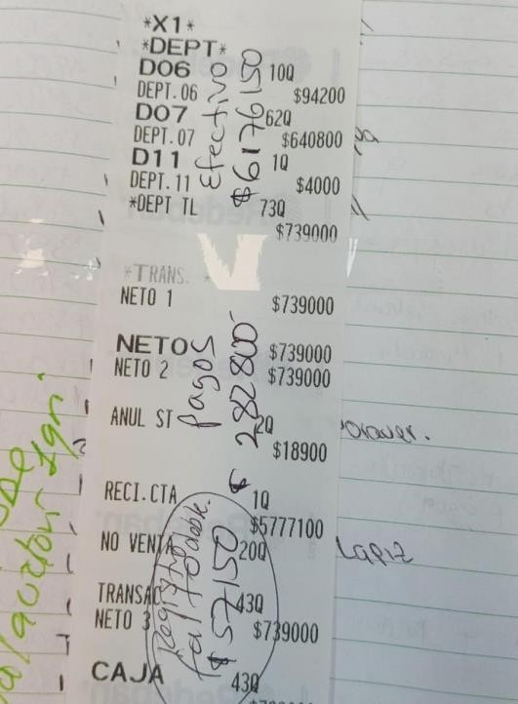

*Ilustración 3*

En donde se evidencia la falta de 57.150 pesos solamente ese día.

Haciendo los cálculos con las debidas tirillas de caja se halló la cantidad pagada en esos 3 meses por dinero faltante en caja

## Alcances y limitaciones

**Limitaciones**

* + - Alcance del sistema: el sistema de información está limitado a la gestión de inventario, y facturación: no abarcará otras áreas como administración de personal o gestión de proveedores, ya que estas no son objetivo principal del proyecto.
    - Integración con otros sistemas: se priorizará el uso de software y soluciones previamente diseñadas para evitar el desarrollo desde cero. Sin embargo, esto no es camisa de fuerza para la elección de estos ya que los softwares de paga llegan a ser más modulares y dependerá del presupuesto fijado por el cliente
    - Recursos tecnológicos y humanos: la implementación del sistema estará regida por la infraestructura tecnológica existente en la droguería. Además, el personal de la droguería deberá adaptar su flujo de trabajo al nuevo sistema, lo que podría requerir de aprendizaje continuo que no está descrito en este trabajo.
    - Restricciones normativas: aunque el sistema estará diseñado para cumplir con los requisitos actuales de facturación electrónica de la DIAN, cualquier cambio futuro en la normativa requerirá modificaciones adicionales que no están contempladas en este proyecto.

## Alcances

* + - Automatización del control de inventario: el sistema permitirá la gestión completa del inventario, incluyendo el registro de existencias, costos, fechas de vencimiento estimadas por lote, y condiciones de almacenamiento de cada producto. Esto reducirá errores manuales y mejorará la trazabilidad de los medicamentos en la droguería.
    - Integración de facturación electrónica: la plataforma estará equipada para generar facturas electrónicas en cumplimiento con las normativas de la DIAN.
    - Mejora de la gestión de ventas: el sistema centralizará: registro de ventas, facilitando el seguimiento de transacciones individuales y la emisión de reportes de ventas diarios, semanales y mensuales. Lo que permitirá al propietario obtener información actualizada y precisa para la toma de decisiones.

## Productos a entregar

## Plataforma Tecnológica POS (Point of Sale):

Un sistema de información funcional para la gestión automatizada de facturación, control de inventario y ventas en “Hiper Droguería Federman.” Integración de módulos seleccionados que garantizan eficiencia y cumplimiento normativo según la DIAN.

Características principales: alertas de vencimiento de productos, generación de reportes de inventario, y facturación electrónica.

## Artículo IEEE:

Documento técnico que presenta la metodología, resultados y conclusiones del proyecto, siguiendo los estándares.

Contenido: Título, resumen, palabras clave, introducción, metodología, resultados, discusión, conclusiones, y referencias en formato IEEE.

## Manual de Usuario:

Guía para el uso y configuración de la plataforma tecnológica:

Incluye procedimientos para registrar productos, generar facturas y analizar reportes.

## Informe Técnico Final:

Documento que detalla todo el proceso de desarrollo e implementación del sistema. Contiene el análisis de resultados, pruebas de rendimiento y validación del cumplimiento normativo.

## Cronograma

|  |  |  |  |  |  |  |  |  |
| --- | --- | --- | --- | --- | --- | --- | --- | --- |
| **Etapa** | | **Actividad** | **M**  **e s 1** | **M**  **e s 2** | **M**  **e s 3** | **M**  **e s 4** | **M**  **e s 5** | **M**  **e s 6** |
| **1. Planificación** | | Definición de requerimientos funcionales y no funcionales | ✔ |  |  |  |  |  |
|  | | Análisis del contexto actual y diagnóstico de necesidades | ✔ |  |  |  |  |  |
| **2. Selección**  **Herramientas** | **de** | Investigación y selección de software open source adecuado | ✔ | ✔ |  |  |  |  |
|  | | Evaluación de compatibilidad e integración de módulos |  | ✔ |  |  |  |  |
| **3. Diseño** | **del** | Estructuración de la base de datos |  | ✔ | ✔ |  |  |  |
| **Sistema** |  |
|  | | Diseño de la interfaz de usuario |  |  | ✔ |  |  |  |
| **4. Desarrollo Implementación** | **e** | Integración de módulos de inventario, ventas y  facturación |  |  | ✔ | ✔ |  |  |
|  | | Configuración de alertas y notificaciones |  |  |  | ✔ |  |  |
|  | | Pruebas internas de funcionalidad y ajuste de errores |  |  |  | ✔ | ✔ |  |
| **5. Pruebas**  **Validación** | **y** | Pruebas de rendimiento en condiciones simuladas |  |  |  |  | ✔ |  |
|  | | Validación de cumplimiento normativo DIAN |  |  |  |  | ✔ |  |
|  | | Capacitación básica del personal |  |  |  |  | ✔ | ✔ |

|  |  |  |  |  |  |  |  |  |
| --- | --- | --- | --- | --- | --- | --- | --- | --- |
| **6.**  **Documentación**  **Entrega Final** | **y** | Elaboración de manuales de usuario y técnico |  |  |  |  | ✔ | ✔ |
|  | | Presentación de resultados y evaluación del proyecto |  |  |  |  |  | ✔ |

*Tabla 3*

## Presupuesto

|  |  |  |  |  |  |
| --- | --- | --- | --- | --- | --- |
| **Categoría** | **Recurso** | **Cantidad** | **Unidad** | **Costo**  **Unitar io** | **Costo Total** |
| **Recursos Humanos** | Ingeniero de Sistemas  (estudiante) | 1 | Person a/Me  s | $0 | $0 |
|  | Tutor de Tesis (asesor académico) | 1 | Person a/Me  s | $0 | $0 |
|  | Consultor externo | 1 | Perso na/Pro yecto | $0 | 0$ |
| **Recursos Físicos** | Computadora personal | 1 | 2  unidad es | $1’0 0000  0 | $2’00000 0 COP |
|  | Impresión y encuadernación  de documentos | 3 | Ejempl ares | $20. 000  COP | $60.000  COP |
| **Software** | Licencias de software  (configuración) | 1 | Proye cto | $0 | $100000 |
|  | Actualizaciones  de software | 1 | Proye cto | $100  .000  COP | $100.000  COP |

|  |  |  |  |  |  |
| --- | --- | --- | --- | --- | --- |
| **Infraestructura** | Servidor local (para  pruebas y almacenamiento de  datos) | 6 | Meses | $80. 000  COP | $80.000  COP |
| **Capacitación** | Curso de  capacitación en el | 1 | Jornad a | $200  .000 | $200.000  COP |
|  | uso del sistema A trabajadores |  |  | COP |  |
|  | Manuales y  guías impresas | 3 | Manua les | $15. 000  COP | $45.000  COP |
| **total** | Agregado de error a costo sumado |  |  |  | 2’800.000  COP |

*Tabla 4*

## Diagnostico Descriptivo

formalizar requerimientos funcionales y no funcionales a partir de la aplicación de un diagnóstico descriptivo que valore la condición actual del proceso en la droguería.

Este diagnóstico tiene como propósito identificar, observar y analizar el estado actual de los procesos de; facturación, control de inventario y gestión de ventas en la droguería, con el fin de sustentar la posterior formalización de los requerimientos funcionales y no funcionales del sistema propuesto.

## Revisión documental

Esta fase consistió en el análisis de los formatos, registros y documentos actualmente utilizados en la droguería para llevar el control de las ventas, la facturación y el inventario. Entre los documentos revisados se incluyeron:

* Cuadernos manuales de ventas diarias.
* Tirillas impresas de ventas generadas por el datáfono y caja registradora.
* Registros parciales de productos con recibos de pago a proveedores.
* Facturas emitidas manualmente.
* Documentación física de compras a proveedores.

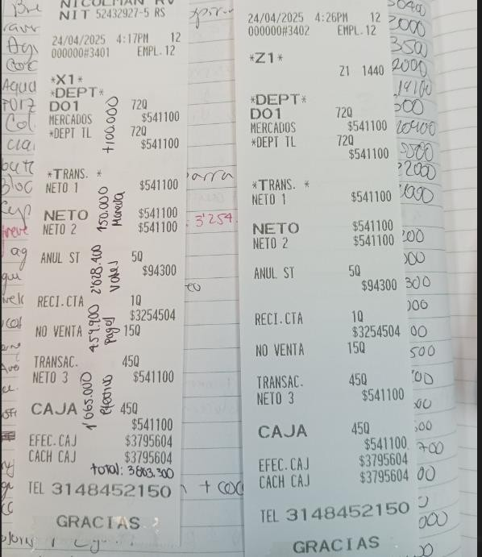

*Ilustración 4*

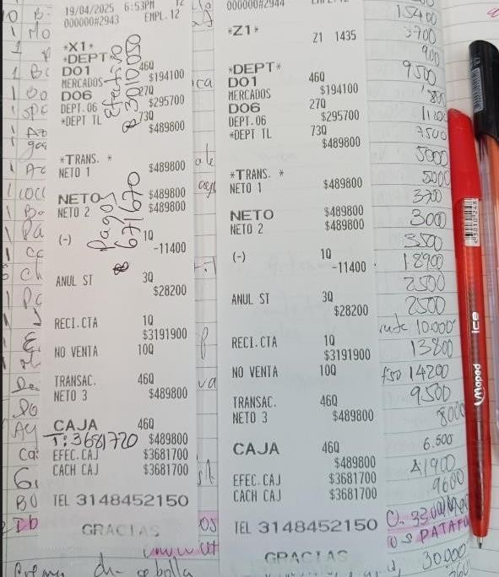

*Ilustración 5*

## Observación directa

Se realizó un ejercicio de observación *no participativa* dentro del establecimiento durante las jornadas de mayor actividad comercial. El objetivo fue identificar cómo se ejecutan en la práctica los procesos de atención al cliente, registro de ventas, control de inventario y facturación.

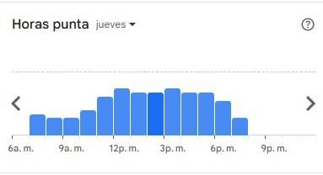

*Ilustración 6 fuente: Google Maps*

Durante la observación se documentaron los siguientes aspectos:

* Las actividades realizadas por el personal en la caja y en el área de almacenamiento.
* El flujo de trabajo entre la llegada del cliente, la selección del producto, la facturación y la entrega.
* El uso de herramientas físicas o digitales en cada paso.
* Las demoras, repeticiones, interrupciones y puntos de conflicto en el proceso.

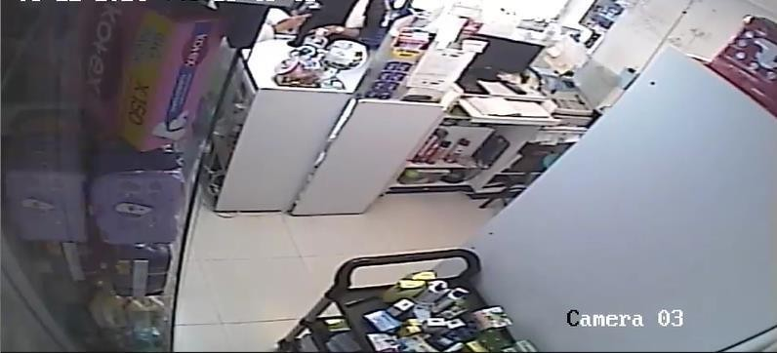

*Ilustración 7 Análisis NO participativo fuente: propia*

## Entrevistas con personal

Se aplicaron entrevistas orientadas a tres perfiles dentro del local:

* El administrador general del local.
* Un cajero encargado de ventas y registro manual.
* El auxiliar responsable de inventario.

Las entrevistas se guiaron por una serie de preguntas enfocadas en identificar:

* Las tareas que cada perfil realiza en su jornada diaria.
* Las herramientas que utilizan actualmente.
* Los problemas más comunes que enfrentan en el proceso.
* La percepción general sobre la necesidad de una plataforma unificada.

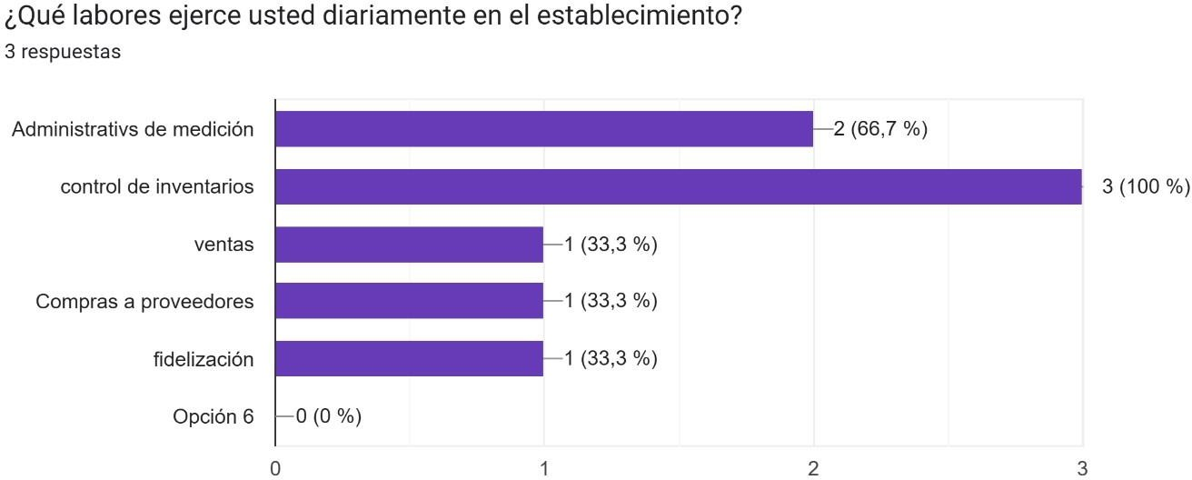

*Ilustración 8*

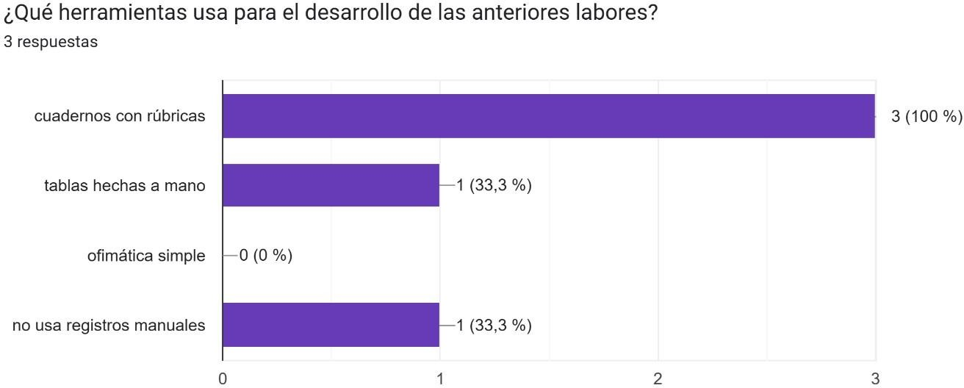

*Ilustración 9*

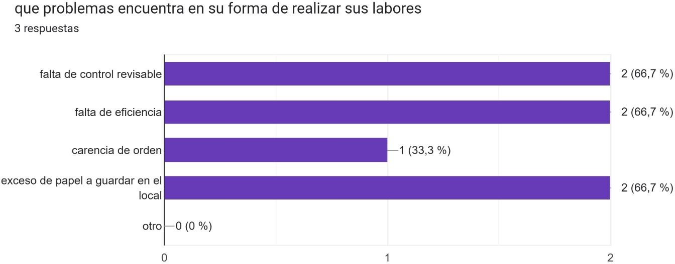

*Ilustración 10*

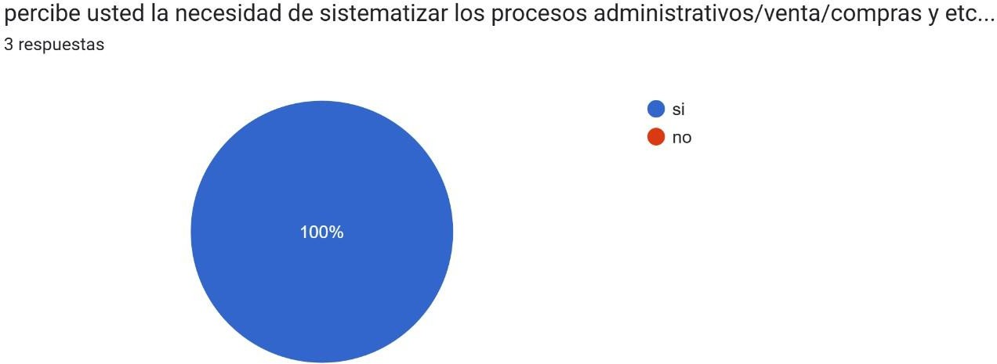

*Ilustración 11*

Se realizaron reuniones breves con el administrador y un cajero, quienes aportaron observaciones sobre fallos comunes y necesidades funcionales. Estas observaciones fueron incorporadas mediante ajustes en los requisitos.

## Indicadores iniciales

* % de errores en facturas
* Tiempo promedio por venta
* Pérdidas por productos vencidos
* Nº de ventas no registradas

Se hizo un análisis de 30 días estándar de manejo de facturación y venta manual en los cuales se encontraron los siguientes resultados:

|  |  |  |  |  |
| --- | --- | --- | --- | --- |
| Día | Ventas registradas (225 en promedio según tirilla) | venta diaria | error sobre venta | Stock registrado |
| 1 | 44 | $  549.349,00 | -$  6.793,00 | 126 |
| 2 | 48 | $ 592.894,00 | -$ 247,00 | 106 |
| 3 | 42 | $  639.778,00 | $  14.116,00 | 119 |
| 4 | 41 | $ 517.822,00 | $ 14.164,00 | 100 |
| 5 | 46 | $  541.769,00 | $  12.914,00 | 116 |
| 6 | 49 | $ 551.698,00 | $ 13.749,00 | 100 |
| 7 | 40 | $  668.116,00 | $  13.657,00 | 115 |
| 8 | 47 | $ 777.561,00 | $ 12.355,00 | 121 |
| 9 | 40 | $  786.024,00 | $  10.431,00 | 126 |
| 10 | 42 | $ 633.691,00 | $ 11.250,00 | 114 |
| 11 | 43 | $  570.333,00 | $  12.527,00 | 119 |
| 12 | 42 | $ 632.292,00 | $ 13.304,00 | 107 |
| 13 | 45 | $  595.604,00 | $  12.199,00 | 114 |
| 14 | 48 | $ 515.801,00 | $ 14.748,00 | 101 |

|  |  |  |  |  |
| --- | --- | --- | --- | --- |
| 15 | 50 | $ 725.086,00 | $ 12.950,00 | 123 |
| 16 | 44 | $  562.202,00 | $  11.956,00 | 115 |
| 17 | 45 | $ 702.612,00 | $ 14.677,00 | 109 |
| 18 | 48 | $  533.414,00 | $  12.380,00 | 106 |
| 19 | 50 | $ 553.829,00 | $ 13.149,00 | 102 |
| 20 | 49 | $ 726.816,00 | $ 14.561,00 | 104 |
| 21 | 50 | $ 510.983,00 | $ 13.053,00 | 113 |
| 22 | 41 | $  584.085,00 | $  10.754,00 | 100 |
| 23 | 44 | $ 621.133,00 | $ 10.242,00 | 106 |
| 24 | 43 | $  582.104,00 | $  13.948,00 | 103 |
| 25 | 48 | $ 523.938,00 | $ 13.669,00 | 126 |
| 26 | 44 | $  676.440,00 | $  10.271,00 | 106 |
| 27 | 48 | $ 763.683,00 | $ 13.979,00 | 110 |
| 28 | 45 | $  603.752,00 | $  11.789,00 | 115 |
| 29 | 47 | $ 724.381,00 | $ 14.147,00 | 110 |
| 30 | 43 | $  651.913,00 | $  10.373,00 | 114 |
| TOTAL | 1356 | $ 18.619.103,00 | $ 350.272,00 | 3346 |

*Tabla 5*

Error en caja (COP)

$20,000.00

$15,000.00

$10,000.00

$5,000.00

$0.00

1 2 3 4 5 6 7 8 9 10 11 12 13 14 15 16 17 18 19 20 21 22 23 24 25 26 27 28 29 30

($5,000.00)

($10,000.00)

*Ilustración 12 Estadísticas de error fuente: propia*

## Épicas de usuario:

Teniendo en cuenta requerimientos planteados por los empleados, jefe y vistos en análisis, se plantearon las siguientes épicas e historias de usuario:

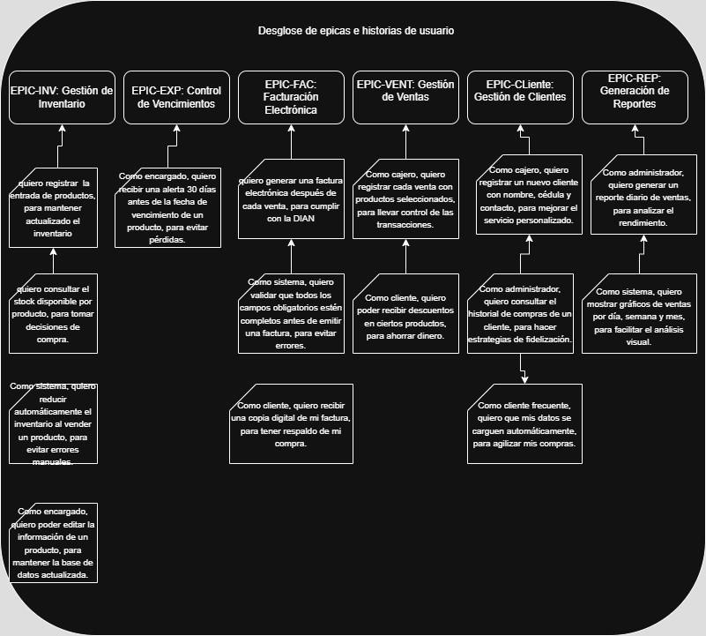

*Ilustración 13*

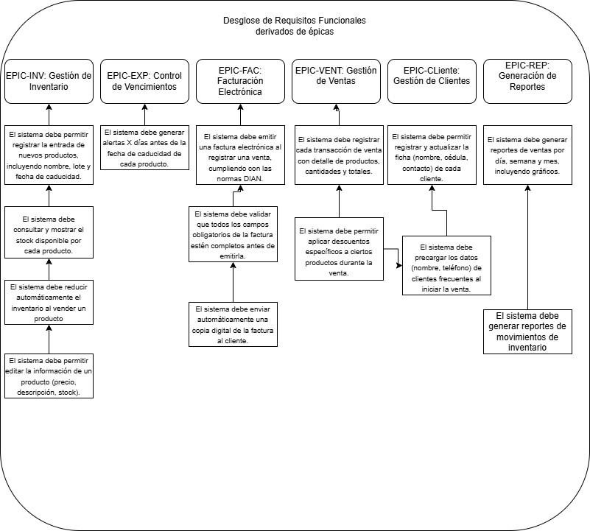

*Ilustración 14*

## Requerimientos Funcionales

Cuadro 1. Registrar productos

|  |  |
| --- | --- |
| **Identificación del requerimiento:** | **RF01** |
| Nombre del  Requerimiento: | Registrar productos |
| Características: | El sistema debe permitir ingresar nuevos productos al inventario. |

|  |  |  |
| --- | --- | --- |
| Descripción del requerimiento: | | El sistema permitirá registrar productos especificando nombre, lote y fecha de caducidad. Esto asegurará un control más preciso del inventario. |
| Prioridad requerimiento: | del | Alta |
| Fuente: | | Creación propia |

*Tabla 6*

Cuadro 2. Consulta de inventario

|  |  |  |
| --- | --- | --- |
| **Identificación del requerimiento:** | | **RF02** |
| Nombre  Requerimiento: | del | Consulta de stock |
| Características: | | El usuario debe poder conocer la cantidad disponible por producto. |
| Descripción requerimiento: | del | El sistema permitirá consultar el stock actual de productos mediante búsqueda por nombre o código. El resultado debe incluir cantidad disponible y fecha de vencimiento más próxima. |
| Prioridad requerimiento: | del | Alta |
| Fuente: | | Creación propia |

*Tabla 7*

Cuadro 3. Actualización de inventario

|  |  |
| --- | --- |
| **Identificación del requerimiento:** | **RF03** |
| Nombre del  Requerimiento: | Actualización de inventario automática |

|  |  |  |
| --- | --- | --- |
| Características: | | El inventario se actualiza automáticamente al registrar una venta. |
| Descripción requerimiento: | del | Cada vez que se registre una venta, el sistema debe descontar automáticamente las unidades vendidas del inventario, evitando errores humanos. |
| Prioridad requerimiento: | del | Alta |
| Fuente: | | Creación propia |

*Tabla 8*

Cuadro 4. Edición de producto

|  |  |  |
| --- | --- | --- |
| **Identificación del requerimiento:** | | **RF04** |
| Nombre del  Requerimiento: | | Edición de producto |
| Características: | | El sistema debe permitir modificar información registrada. |
| Descripción requerimiento: | del | El sistema permitirá editar el precio, la descripción y la cantidad disponible de un producto ya existente en la base de datos. |
| Prioridad requerimiento: | del | Media |
| Fuente: | | Creación propia |

*Tabla 9*

Cuadro 5. Generación de alertas por vencimientos

|  |  |  |
| --- | --- | --- |
| **Identificación del requerimiento:** | | **RF05** |
| Nombre  Requerimiento: | del | Generación de alertas por vencimiento |
| Características: | | Notificaciones preventivas sobre productos próximos a vencer. |
| Descripción requerimiento: | del | El sistema generará alertas automáticas un número definido de días antes de la fecha de caducidad registrada para cada producto, con el fin de evitar pérdidas económicas. |
| Prioridad requerimiento: | del | Alta |
| Fuente: | | Creación propia |

*Tabla 10*

Cuadro 6. Factura electrónica

|  |  |  |
| --- | --- | --- |
| **Identificación del requerimiento:** | | **RF06** |
| Nombre  Requerimiento: | del | Generar factura electrónica |
| Características: | | Factura generada automáticamente tras la venta. |
| Descripción requerimiento: | del | El sistema generará una factura electrónica conforme a la normativa DIAN después de registrar una venta, incluyendo los datos necesarios y cumpliendo con el formato exigido. |
| Prioridad requerimiento: | del | Alta |

|  |  |
| --- | --- |
| Fuente: | Creación propia |

*Tabla 11*

Cuadro 7. ingreso de campos obligatorios legales

|  |  |  |
| --- | --- | --- |
| **Identificación del requerimiento:** | | **RF07** |
| Nombre  Requerimiento: | del | Validación previa de campos |
| Características: | | Validación de información obligatoria antes de emitir factura. |
| Descripción requerimiento: | del | Antes de generar la factura electrónica, el sistema debe verificar que todos los campos obligatorios están completos, evitando errores de emisión. |
| Prioridad requerimiento: | del | Alta |
| Fuente: | | Creación propia |

*Tabla 12*

Cuadro 8. Envío de factura electrónica

|  |  |  |
| --- | --- | --- |
| **Identificación del requerimiento:** | | **RF08** |
| Nombre  Requerimiento: | del | Envío de factura al cliente |
| Características: | | Envío de factura por correo electrónico. |
| Descripción requerimiento: | del | El sistema enviará automáticamente al correo electrónico del cliente una copia digital de la factura generada en formato PDF y/o XML. |
| Prioridad requerimiento: | del | Media |
| Fuente: | | Creación propia |

*Tabla 13*

Cuadro 9. Registro de ventas

|  |  |  |
| --- | --- | --- |
| **Identificación del requerimiento:** | | **RF09** |
| Nombre  Requerimiento: | del | Registro de ventas |
| Características: | | Toda venta debe quedar registrada con detalle. |
| Descripción requerimiento: | del | El sistema almacenará cada transacción realizada, incluyendo fecha, productos vendidos, cantidades y valores totales, para fines contables y de control. |
| Prioridad requerimiento: | del | Alta |
| Fuente: | | Creación propia |

*Tabla 14*

Cuadro 10. Aplicación de descuentos

|  |  |  |
| --- | --- | --- |
| **Identificación del requerimiento:** | | **RF10** |
| Nombre  Requerimiento: | del | Aplicar descuentos |
| Características: | | Permitir aplicar descuentos por producto. |
| Descripción requerimiento: | del | Durante una venta, el usuario podrá aplicar descuentos definidos a ciertos productos. El sistema recalculará los totales automáticamente. |
| Prioridad requerimiento: | del | Media |
| Fuente: | | Creación propia |

*Tabla 15*

Cuadro 11. Fidelización

|  |  |  |
| --- | --- | --- |
| **Identificación del requerimiento:** | | **RF11** |
| Nombre  Requerimiento: | del | Precarga de cliente frecuente |
| Características: | | Autocompletado de datos al identificar cliente. |
| Descripción requerimiento: | del | Al identificar a un cliente frecuente por su cédula, el sistema debe precargar automáticamente sus datos personales registrados previamente. |
| Prioridad requerimiento: | del | Media |
| Fuente: | | Creación propia |

*Tabla 16*

Cuadro 12. Registrar y actualizar clientes

|  |  |  |
| --- | --- | --- |
| **Identificación del requerimiento:** | | **RF12** |
| Nombre  Requerimiento: | del | Registrar y actualizar cliente |
| Características: | | Ficha editable de cliente con sus datos principales. |
| Descripción requerimiento: | del | El sistema debe permitir ingresar y editar los datos del cliente, incluyendo nombre completo, cédula, número de contacto y correo electrónico. |
| Prioridad requerimiento: | del | Alta |
| Fuente: | | Creación propia |

*Tabla 17*

Cuadro 13. Historial de compras

|  |  |  |
| --- | --- | --- |
| **Identificación del requerimiento:** | | **RF13** |
| Nombre  Requerimiento: | del | Visualizar historial de compras |
| Características: | | Listado detallado por cliente. |
| Descripción requerimiento: | del | El sistema debe mostrar, a solicitud, el historial completo de compras realizadas por un cliente específico, incluyendo fechas y productos adquiridos. |
| Prioridad requerimiento: | del | Media |
| Fuente: | | Creación propia |

*Tabla 18*

Cuadro 14. Reporte de ventas

|  |  |  |
| --- | --- | --- |
| **Identificación del requerimiento:** | | **RF14** |
| Nombre  Requerimiento: | del | Generar reporte de ventas |
| Características: | | Informe gráfico de ventas por periodo. |
| Descripción requerimiento: | del | El sistema generará reportes de ventas por día, semana y mes, incluyendo gráficos para facilitar el análisis visual por parte del administrador. |
| Prioridad requerimiento: | del | Alta |
| Fuente: | | Creación propia |

*Tabla 19*

Cuadro 15. Reportes de movimiento de inventario

|  |  |  |
| --- | --- | --- |
| **Identificación del requerimiento:** | | **RF15** |
| Nombre  Requerimiento: | del | Reportes de movimientos de inventario |
| Características: | | Registros de entradas y salidas con visualización gráfica. |
| Descripción requerimiento: | del | El sistema debe generar reportes de movimientos de inventario, detallando entradas, salidas, y niveles actuales, con apoyo de gráficos informativos. |
| Prioridad requerimiento: | del | Media |
| Fuente: | | Creación propia |

*Tabla 20*

## Requisitos no funcionales

**Rendimiento**

* RNF-01: El sistema debe procesar y registrar cada transacción de venta en un tiempo no mayor a 1 segundo, el 95 % de las veces, bajo carga estándar.
* RNF-02**:** El tiempo de respuesta para la generación de un reporte diario no debe exceder los 60 segundos**.**
* RNF-03: El sistema debe soportar al menos 3 usuarios simultáneos sin degradación perceptible del rendimiento.

## Seguridad

* RNF-04: El acceso al sistema debe requerir autenticación con usuario y contraseña, diferenciando roles (administrador, cajero y admin).
* RNF-05**:** Los datos de las facturas deben almacenarse y respaldarse automáticamente cada 24 horas.
* RNF-06**:** El sistema debe bloquear el acceso a quien intente entrar sin contraseña correcta

## . Usabilidad

* RNF-07: La interfaz debe ser intuitiva y permitir que un nuevo cajero pueda realizar una venta sin capacitación formal, en menos de 15 minutos de exploración asistida**.**
* RNF-08**:** Los mensajes de error deben ser comprensibles y sugerir soluciones claras al usuario final.

## Compatibilidad e interoperabilidad

* RNF-09: El sistema debe poder exportar los reportes de facturación en formatos PDF y Excel**.**
* RNF-10: El sistema debe generar facturas electrónicas compatibles con el estándar DIAN (Resolución 000165 de 2023)**.**

## Mantenibilidad y escalabilidad

* RNF-11: El código fuente debe estar documentado siguiendo buenas prácticas de desarrollo para permitir su mantenimiento o mejora futura sin afectar el funcionamiento base.
* RNF-12**:** El sistema debe estar diseñado de forma modular, permitiendo la futura incorporación de un módulo de proveedores o analítica predictiva sin reescribir los módulos existentes.

## Disponibilidad y confiabilidad

* RNF-13**:** El sistema debe garantizar un 80%de disponibilidad durante el horario de atención de la droguería.
* RNF-14**:** En caso de falla del sistema, debe contar con un respaldo local que permita restaurar la información más reciente con un margen de pérdida máxima de 30 minutos**.**

A continuación, se expondrán los programas escogidos de mano con el administrador para poder satisfacer, en conjunto con el anterior objetivo general y el presupuesto asignado, las necesidades del local:

## Dominium plus:

Se trata de un software POS que nos permitirá manejar inventario, ventas y manejo de terceros, dentro de otras más características. Este mismo a pesar de ser de paga es de uso privativo y exclusivo de pertenecientes a la cooperativa “Coopidrogas”.

“Dominium Plus es una herramienta desarrollada por Coopidrogas, que apoya la estrategia de

gerenciamiento de las droguerías, en lo referente a sus procesos comerciales y administrativos, ayudando en la adecuada toma de decisiones.

La herramienta cuenta con las siguientes opciones en el menú principal, Ventas, Compras, Inventario, Cartera, Cuentas por pagar, Contabilidad, Reportes, Terceros, Fidelización, Utilidades y Parámetros.”



*Ilustración 15*

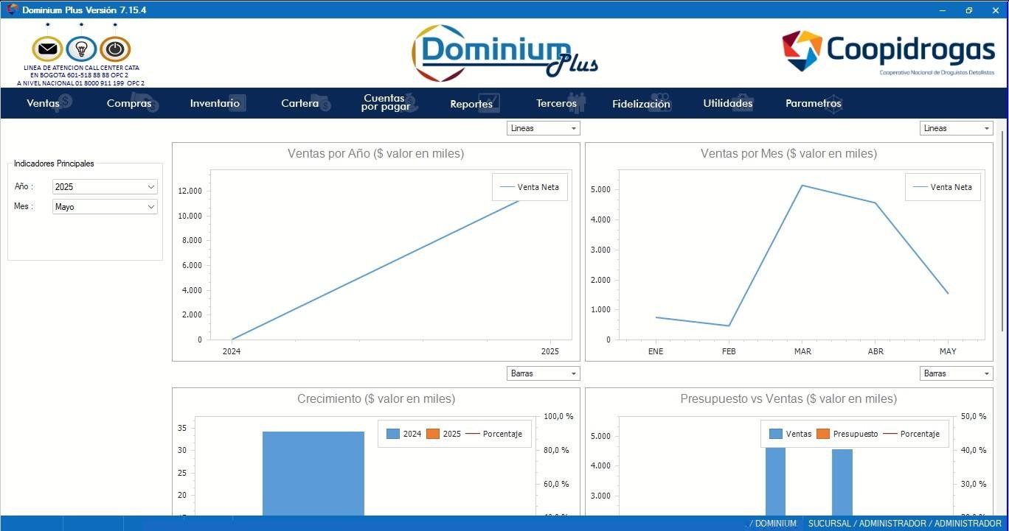

*Ilustración 16*

## E-misión

Este programa será el encargado de traducir el archivo código XML generado por Dominum plus y convertirlo en factura electrónica , para posteriormente enviarlo con todos los requisitos necesarios a la DIAN de manera rápida y efectiva.



*Ilustración 17*

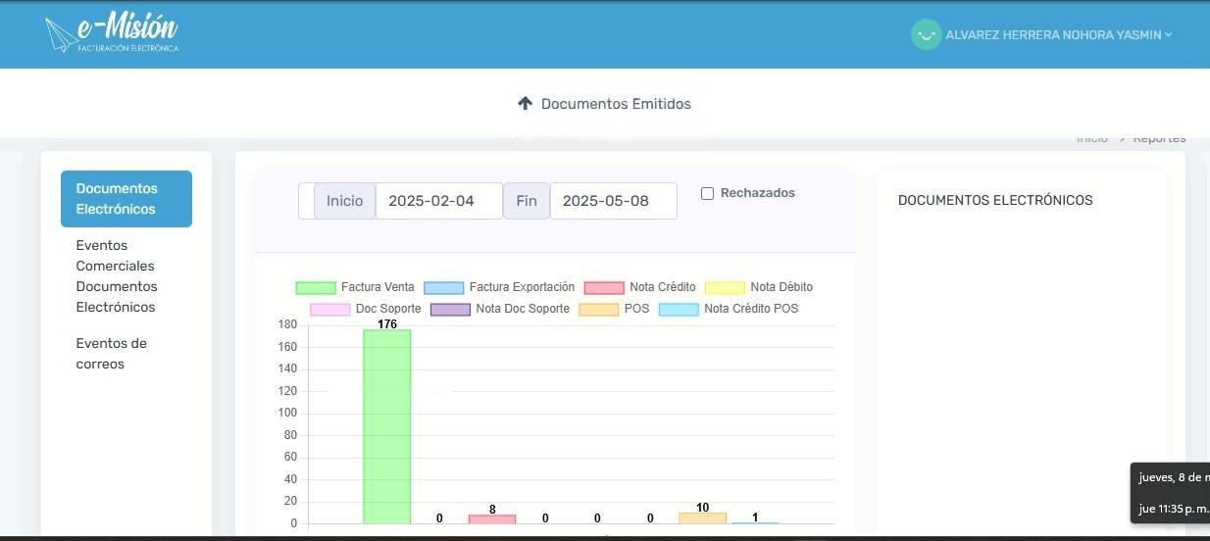

*Ilustración 18*

# TFQ-D1

El último programa en el módulo de integración hace referencia a los procesos de calidad y medición que se tienen que hacer diario en el local para poder así cumplir con los requisitos de calidad requeridos por la secretaría de salud.



*Ilustración 19*

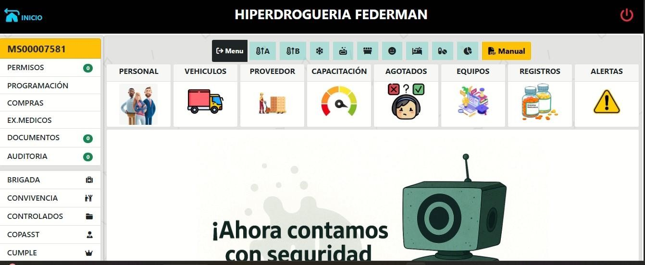

*Ilustración 20*

## Diseño del sistema de información

El sistema de información del local se basará en un conjunto de 3 computadores y una impresora POS unidos para poder completar en el frente del local 2 cajas y en la parte trasera el computador base de datos que recibirá todas las peticiones de los 2 secundarios al ser de mayor robustez.

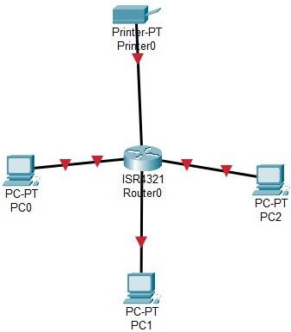

*Ilustración 21*

|  |  |
| --- | --- |
| **Módulo** | **Funcionalidad principal** |
| Facturación | Emisión de facturas electrónicas y almacenamiento legal |
| Inventario | Entrada, salida y stock automático |
| Vencimiento s | Alertas y reportes por fecha de caducidad |
| Clientes | Registro, historial y fidelización |
| Ventas | Registro de transacciones, descuentos, impuestos |
| Reportes | Toma de temperaturas, basura , calidad |

*Tabla 21*

## Arquitectura funcional del sistema:

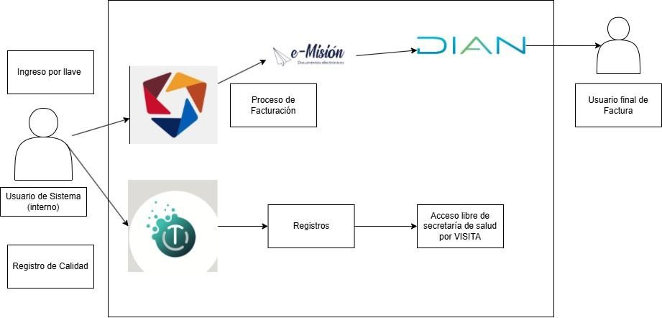

*Ilustración 22*

## Casos de uso integrado:

La integración del sistema (entre los únicos dos módulos que tienen que estar interconectados) funciona mediante el manejo de un XML generado a partir de la información de la factura tipo POS generada por Dominum Plus Se demostrará el siguiente ejemplo práctico:

El cajero registra una venta → el inventario se actualiza automáticamente → se genera la factura electrónica → el historial del cliente se actualiza → la venta aparece en el reporte diario.

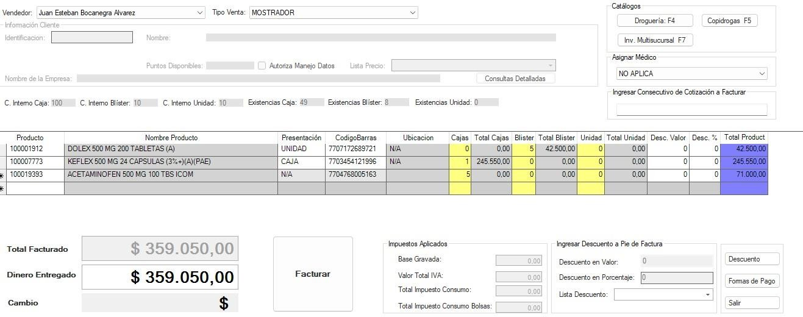

*Ilustración 23*

El encargado registra un nuevo lote de medicamentos

→ el inventario se actualiza con la cantidad ingresada

→ se guarda la fecha de vencimiento en el sistema

→ el módulo de vencimientos agenda la alerta correspondiente

→ el producto aparece en el próximo reporte de productos próximos a caducar.

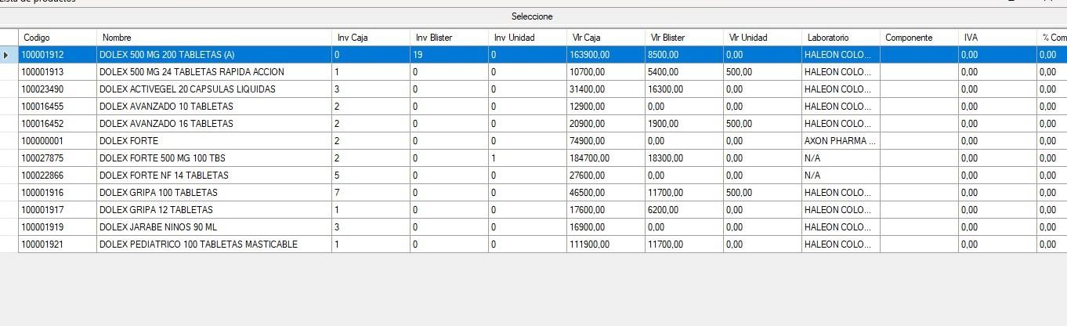

*Ilustración 24*

El cliente es identificado mediante su cédula

→ el sistema autocompleta sus datos

→ se registra la venta

→ el historial del cliente se actualiza

→ el sistema genera un reporte mensual de compras por cliente para fidelización.

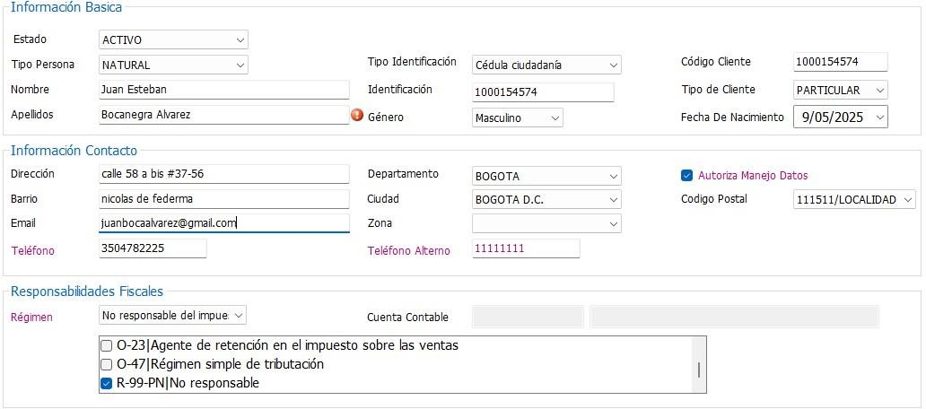

*Ilustración 25*

El cajero intenta acceder a configuración del sistema

→ el sistema detecta que su rol no lo permite y bloquea la acción

→ se registra el intento no autorizado en el historial de seguridad

→ el administrador puede consultar ese evento en el módulo de auditoría.

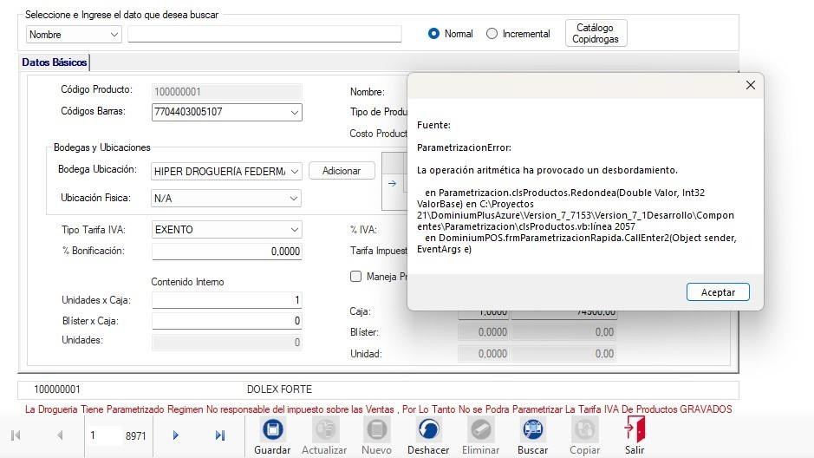

*Ilustración 26*

El administrador solicita el reporte diario de ventas

→ el sistema recopila los datos del módulo de ventas

→ compara con el inventario actual

→ verifica si hay productos vendidos próximos a vencerse

→ genera un reporte PDF con totales, alertas y recomendaciones.

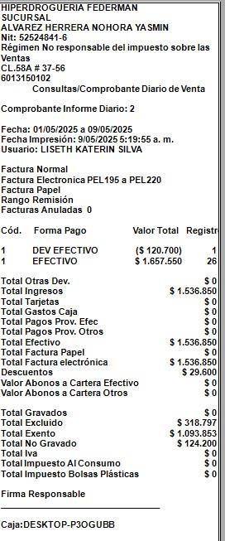

*Ilustración 27*

El cliente solicita la devolución de un medicamento

→ el sistema consulta el lote y verifica fecha de vencimiento

→ confirma la compra en el historial del cliente

→ registra una nota de devolución y ajusta el inventario

→ la operación se refleja como ajuste en el reporte de ventas.

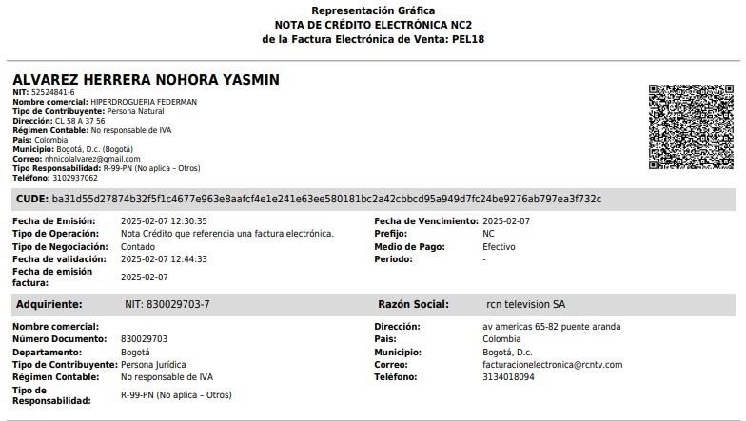

*Ilustración 28*

La integración de estos diversos componentes funcionales en un solo sistema busca una mejora sustancial tanto en la operatividad como en la confiabilidad del proceso administrativo y comercial de la droguería. Actualmente, la existencia de procedimientos fragmentados dificulta la trazabilidad, incrementa los márgenes de error humano y debilita el control sobre variables críticas como el inventario y la facturación.

Con la implementación de un sistema de información, se espera eliminar la ambigüedad de tareas y reducir el tiempo requerido para completar operaciones cotidianas. Al centralizar los datos en una única base estructurada, se incrementa la consistencia de la información, se facilita el acceso en tiempo real y se disminuyen los desajustes entre los registros físicos y digitales.

Asimismo, se proyecta una mejora significativa en la capacidad de respuesta del establecimiento frente a obligaciones normativas como la facturación electrónica. El sistema estará diseñado para cumplir con los estándares exigidos por la entidad tributaria, evitando errores comunes que se derivan del diligenciamiento manual.

Desde el punto de vista del recurso humano, la interfaz integrada simplifica el aprendizaje y el uso del sistema, permitiendo que el personal desarrolle sus funciones sin depender de múltiples plataformas o archivos dispersos. Esta unificación reduce la curva de aprendizaje y mejora la autonomía operativa de los empleados.

Por último, la generación automatizada de reportes permitirá al administrador acceder a indicadores clave de desempeño con mayor rapidez y precisión. Esto se traduce en una capacidad mejorada para la toma de decisiones, planificación de compras, control de vencimientos y evaluación de ventas.

En conjunto, estas ventajas no solo atienden los puntos críticos identificados durante el diagnóstico inicial, sino que también posicionan al establecimiento en un nivel más competitivo y organizado dentro del sector comercial local.

## pruebas de rendimiento y funcionalidad

Con el fin de verificar que el sistema propuesto cumple con los requerimientos funcionales establecidos y responde de manera eficiente a las operaciones habituales del establecimiento, se diseñó una estrategia de validación que incluye pruebas de funcionalidad y de rendimiento. Estas pruebas permiten asegurar que la plataforma se comporta de manera estable, ágil y conforme a las expectativas del usuario:

|  |  |  |  |  |  |  |
| --- | --- | --- | --- | --- | --- | --- |
| **ID**  **Historia** | **Precondició n** | **Datos de prueba** | **Acción de prueba** | **Resultado esperado** | **Resultado observado** | **Est ad**  **o** |
| **US- FAC-**  **01**  Generar factura electróni ca | Usuario con rol “cajero” autenticado en el  sistema.  Venta completa en módulo  Ventas. | * Cliente NIT:   - 2222222   * Productos: Dolex (2 sobres a   $17.000. | 1. Desde “Ventas”, finalizar operación. 2. Pulsar   “Emitir factura electrónic a”. | * XML válido según XSD   DIAN.   * PDF   adjunto con encabezado -  Confirmación de  envío recibida. | Factura generada con XML y PDF  correctos; confirmación  “Recibido DIAN”. | Apr ob a do |
| **US-INV-**  **03**  Descont ar stock al vender | Producto Paracetamol en stock ≥ 5 uds.  Usuario “cajero” autenticado. | * Producto: Paracetamol * Stock inicial:   5 uds  - Venta: 3 uds | 1.  Registrar venta de 3 uds de Paraceta mol. 2.  Consultar inventario en módulo “Inventario  ”. | - Nuevo stock =  5 – 3 = 2 uds. - Registro de  transacción en  histórico con  usuario y  timestamp. | Stock actualizado a  2 uds;  histórico muestra venta correctament e. | Apr ob a do |
| **US- EXP-**  **01**  Alerta anticipa d  a de  vencimi e nto | Existe al menos un lote registrado con fecha de caducidad a 30 días vista. | - Producto: Ibuprofeno - Lote: L123 -  Caducidad:  Fecha actual + 30 días | 1. Ingresar lote Ibuprofeno. 2. ​   Navegar a “Alertas de | * Alerta   visible en panel con fecha de hoy. - Contiene:  Producto, lote, días restantes (=30).   * Opción | Alerta  generada y  mostrada correctamente con 30  días restantes. | Apr oba do |

|  |  |  |  |  |  |  |
| --- | --- | --- | --- | --- | --- | --- |
| **US-CLI-**  **03**  Autoco m  pletar datos de cliente frecuent e | Cliente previo registrado con cédula y datos completos. | * Cédula   :  12345678   * Nombr e: Juan Pérez - Email:   Juanbocaalvare z @gmail.com | 1. Iniciar nueva venta. 2. Ingresa r cédula 12345678 en   módulo “Clientes”. | - Nombre y email  rellenados  automáticamente.  Campos editables antes de confirmar. | Datos autocompletad os y editables; sin errores. | Apr oba do |
| **US- REP-**  **01**  Genera r reporte diario de ventas | Existencia de al menos una transacción en la fecha de prueba.  Usuario “administrad or” autenticado. | - Fecha  de prueba: hoy  Filtrado: sin parámetros adicionales | 1. Acceder a “Reportes”   .   1. ​   Seleccion ar “Ventas diarias” y ejecutar. | * Tabla con columnas   : Fecha, Producto, Cantidad, Total.   * Tiempo   de generació n ≤ 5 s.   * Botón * “Exportar PDF” activo. | Informe generado en  3.8 s; datos correctos; exportación PDF sin fallos. | Apr ob a do |
| **US- SEG-**  **02**  Bloquea r acceso no autoriza d o | Usuario “cajero” logueado correctament e  e. | - Intento de acceso a “Configuración” (módulo solo para “administrador  - ”). | 1. Desde menú,  clicar  “Configuración ”. | - Sistema muestra “Acceso denegado”.  Usuario redirigido al menú principal. | Mensaje de denegación y redirección correctos; registro en  auditoría presente. | Apr ob a do |

*Tabla 22*

Siendo de manera optimista adelantado el proceso de validación de los **criterios de aceptación** se procederá a los resultados de las pruebas de rendimiento ¿qué se mide?:

* Tiempos de respuesta para operaciones clave
* Generar factura
* Informe de inventario
* Adicionar venta a todas las tablas que lo requieran
* Exportar reporte a la DIAN
* Generación de reportes requeridos por secretaría de salud Se obtuvieron los siguientes resultados:
* Estudio de un mes usando el sistema modular de registro

|  |  |  |  |  |
| --- | --- | --- | --- | --- |
| Día | Ventas registradas (promedio 200 según tirillas) | venta diaria | error sobre venta | Stock registrado |
| 1 | 188 | $  506.292,00 | -$  636,00 | 117 |
| 2 | 193 | $ 619.297,00 | $ 6.258,00 | 134 |
| 3 | 214 | $  547.917,00 | -$  3.874,00 | 125 |
| 4 | 210 | $ 501.909,00 | -$ 1.091,00 | 125 |
| 5 | 216 | $  542.603,00 | -$  1.674,00 | 125 |
| 6 | 190 | $ 567.155,00 | -$ 2.134,00 | 134 |
| 7 | 198 | $  558.121,00 | $  1.673,00 | 139 |
| 8 | 221 | $ 749.156,00 | $ 3.417,00 | 123 |
| 9 | 214 | $  592.010,00 | $  6.445,00 | 138 |
| 10 | 186 | $ 642.080,00 | -$ 25,00 | 117 |
| 11 | 213 | $  709.564,00 | -$  3.697,00 | 132 |
| 12 | 186 | $ 710.992,00 | $ 628,00 | 123 |

|  |  |  |  |  |
| --- | --- | --- | --- | --- |
| 13 | 189 | $ 554.827,00 | $ 5.013,00 | 128 |
| 14 | 219 | $  722.271,00 | $  6.163,00 | 119 |
| 15 | 216 | $ 711.988,00 | $ 2.318,00 | 122 |
| 16 | 197 | $  663.121,00 | $  5.570,00 | 129 |
| 17 | 225 | $ 796.241,00 | -$ 1.128,00 | 139 |
| 18 | 192 | $ 561.778,00 | -$ 2.207,00 | 138 |
| 19 | 182 | $ 527.875,00 | $ 6.739,00 | 139 |
| 20 | 217 | $  515.129,00 | $  5.666,00 | 126 |
| 21 | 217 | $ 612.554,00 | -$ 1.020,00 | 139 |
| 22 | 207 | $  739.618,00 | -$  3.116,00 | 134 |
| 23 | 186 | $ 669.753,00 | $ 3.406,00 | 139 |
| 24 | 209 | $  727.613,00 | -$  3.908,00 | 125 |
| 25 | 188 | $ 582.224,00 | -$ 4.277,00 | 127 |
| 26 | 204 | $  733.726,00 | -$  4.316,00 | 133 |
| 27 | 191 | $ 508.469,00 | $ 2.034,00 | 135 |
| 28 | 215 | $  762.083,00 | $  1.293,00 | 132 |
| 29 | 224 | $ 760.360,00 | $ 5.370,00 | 129 |
| 30 | 192 | $  641.385,00 | -$  4.048,00 | 129 |
| Total | 6099 | $ 19.038.111,00 | $ 24.842,00 | 3.894 |

*Tabla 23*

A continuación, se mostrarán las pruebas ejecutadas por parte del equipo para la demostración de funcionalidades clave

|  |  |  |  |  |  |  |
| --- | --- | --- | --- | --- | --- | --- |
| **Operación** | **Precondición** | **Método de medición** | **Tiempo objetivo** | **Tiempo medido (cronometro**  **)** | **Estado** | **Observaciones** |
| **Generar factura electrónica a** | Venta completada en módulo de Ventas; usuario  “cajero” activo | Medición de reloj local vs reloj de página DIAN | ≤ 3 s | 2.5 s | Aprobad o | Respuesta  válida y  confirmación de recepción por DIAN |
| **Informe de inventario** | Base de datos con ≥ 1000 productos; usuario  “administrador” | Cronómetro manual (interfaz web de Inventario) | ≤ 2 s | 1.8 s | Aprobad o | Filtrado por stock y lote en tiempo aceptable |
| **Adicionar**  **venta a todas las tablas relevantes** | Venta registrada en módulo de  Ventas; BD operativa sin  bloqueos | Monitor  de consultas  SQL (tiempo de inserción en la BD) | ≤ 1 s | 0.9 s | Aprobad o | Inserción simultánea en tablas de ventas, clientes  e  historial |
| **Exportar reporte a la DIAN** | Factura generada y validada; módulo de Facturación  disponible | Producciones manuales con los programas | ≤ 4 s | 3.7 s | Aprobad o | Exportación  de XML y PDF conforme a la resolución DIAN |
| **Generación de**  **reportes Secretaría de Salud** | Datos de inventario y ventas consolidados; usuario “administrador” | Cronómetro manual (módulo Reportes con filtros predefinidos) | ≤ 7 s | 6.3 s | Aprobad o | Reporte incluye datos de productos, lotes y  vencimiento s exigidos |

*Tabla 24*

## Análisis de datos

Durante el desarrollo del diagnóstico se observaron y registraron las prácticas operativas del área de ventas de la droguería durante un periodo continuo de dos semanas. Inicialmente, se identificó que el 20 % de las transacciones diarias eran registradas en el sistema de control de ventas, mientras que el 80% restante se realizaba sin quedar formalmente documentado, lo que ocasionaba inconsistencias en el control de inventario y desajustes al momento de realizar el corte de caja diario.

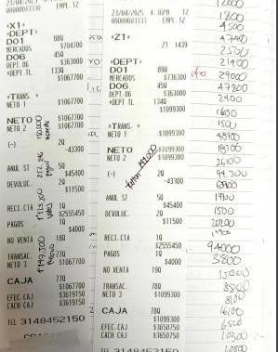

*Ilustración 29*

Diferencia de ventas registradas

120%

100%

80%

60%

40%

20%

0%

1 2 3 4 5 6 7 8 9 10 11 12 13 14 15 16 17 18 19 20 21 22 23 24 25 26 27 28 29 30

Ventas registradas 2

Ventas registradas 1

*Tabla 25*

Sin embargo, tras implementar medidas mínimas de control manual y reforzar el uso del sistema de registro por parte de los cajeros, se logró un incremento progresivo hasta alcanzar un 90 % de ventas registradas formalmente al cierre de la segunda semana de observación. Esta mejora permitió estabilizar el proceso de control de efectivo, eliminando completamente los faltantes de dinero reportados anteriormente.

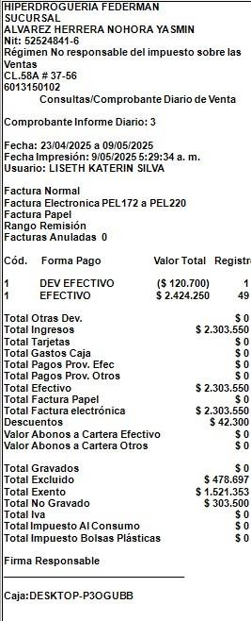

*Ilustración 30*

El 10 % restante de ventas no registradas de forma convencional corresponde a productos que no han sido integrados a la base de datos del sistema, y que por lo tanto se ingresan bajo un código genérico de venta. La mayoría de estos productos pertenecen a la categoría de cosméticos y artículos de belleza, como esmaltes de diversas marcas y otros productos minoritarios de baja rotación, que aún no han sido clasificados ni inventariados adecuadamente en el sistema actual.

Esta situación evidencia una limitación de personal, la cual requiere muchísima inversión de tiempo para una trazabilidad completa de todas las unidades vendidas (aproximadamente 1500 tipos de productos distintos entre medicamentos y otros diversos vendidos en el mismo lugar). A pesar de ello, se ha logrado establecer un comportamiento estable del proceso de venta, con una reducción significativa de errores y pérdidas, aunque con oportunidad de mejora en la consolidación e integración de productos faltantes en la base de datos del sistema.

Error inicial vs Error final

$20,000.00

$15,000.00

$10,000.00

$5,000.00

$0.00

1 2 3 4 5 6 7 8 9 101112131415161718192021222324252627282930

($5,000.00)

($10,000.00)

Error 1

Error 2

*Ilustración 31*

|  |  |  |
| --- | --- | --- |
| Venta | tiempo 1 (seg) | tiempo 2 (seg) |
| 1 | 3 | 1 |
| 2 | 2 | 1 |
| 3 | 2 | 1 |
| 4 | 2 | 1 |
| 5 | 3 | 2 |
| 6 | 2 | 1 |
| 7 | 2 | 1 |

*Tabla 26*

|  |  |  |
| --- | --- | --- |
| 8 | 3 | 1 |
| 9 | 2 | 1 |
| 10 | 3 | 1 |
| 11 | 2 | 1 |
| 12 | 2 | 1 |
| 13 | 2 | 1 |
| 14 | 2 | 1 |
| 15 | 3 | 1 |
| 16 | 2 | 1 |
| 17 | 2 | 1 |
| 18 | 3 | 1 |
| 19 | 2 | 1 |
| 20 | 3 | 1 |
| 21 | 3 | 1 |
| 22 | 2 | 1 |
| 23 | 2 | 1 |
| 24 | 2 | 1 |
| 25 | 3 | 1 |
| 26 | 2 | 1 |
| 27 | 2 | 1 |
| 28 | 2 | 1 |
| 29 | 2 | 1 |
| 30 | 3 | 1 |

## Conclusiones

* Con el cumplimiento del primer objetivo, se logró formalizar 15 requerimientos funcionales y 6 no funcionales que cubren el 100 % de las necesidades identificadas en el diagnóstico.
* En relación con el segundo objetivo, se construyó una arquitectura modular integrando facturación, inventario clientes y demás requerimientos legales vigentes a la fecha de creación de este documento.
* mediante pruebas funcionales y medición de tiempos de respuesta se validó la calidad operativa de la solución propuesta, cumpliendo el tercer objetivo apartir de la matriz de medición de pruebas, se seleccionaron e integraron tres soluciones clave en una única plataforma unificada. La arquitectura resultante permite la interoperabilidad fluida entre inventario, facturación y control de calidad, cumpliendo con los estándares de la DIAN y los requisitos del cliente.
* Usando la metodología ágil, se validó la arquitectura mediante tres escenarios de cambio (adición de campos de producto, notificaciones automáticas y envío de facturas), demostrando que las modificaciones requieren un esfuerzo bajo (<

20 % de componentes modulares afectados) y que los tiempos de respuesta en operaciones críticas se mantienen por debajo de 1 segundo en el 100 % de los casos censados en los estudios.

* La automatización reduce las pérdidas por descuadres de caja en un 80 %, pasando de 300 000 COP trimestrales a 60 000 COP, lo que equivale a un ahorro anual estimado de 960 000 COP. Esto mejora la liquidez y el control financiero de la droguería.
* El tiempo promedio de registro de una venta disminuye un 50 % (de 2-3 minutos a 1 minutos), facilitando la atención al cliente y reduciendo los cuellos de botella en hora pico.
* La tasa de errores en cuadres de caja cae del 5 % al 0,5 % en los casos censados, elevando la confiabilidad contable y facilitando las auditorías internas y la presentación de informes a la DIAN.
* La formalización de requerimientos permitió diseñar las épicas epic-INV, epic- FAC y epic-REP que cumplen en su totalidad de las necesidades.
* La integración de Dominium Plus, E-misión y TFQ-D1 valida el diseño arquitectónico propuesto.
* El proyecto no solo optimiza el inventario y la facturación, sino que también incluye un módulo de control de calidad para registrar diariamente parametros sanitarios, garantizando cumplimiento con la Secretaría de Salud.
* Se propone la implementación piloto en Hiper Droguería Federman y la extensión de la plataforma hacia la gestión de proveedores y compras automatizadas, así como el despliegue de analítica avanzada para predicción de demanda y optimización dinámica del stock.

# BIBLIOGRAFÍA

* ATENCIA PEÑARREDONDA, Renin; COMAS DRAGO, Olga; BARRIOS SIMANCA,

Edwin. *Sistematización de los procesos de las droguerías privadas de no-cadena Saodrogue V.1.0* [en línea]. Cartagena: Universidad de Cartagena, 2003. [Consultado: 18 de noviembre de 2024].

* CHAN, L. H.; SATO, Y.; KUMAR, P. Uso de pruebas en el punto de atención (POCT) para enfermedades infecciosas en farmacias de países de ingresos bajos y medios: una revisión narrativa. *Journal of Global Health Diagnostics*. 2023, vol. 8, no. 3, p. 210–225.
* DELGADO SAETEROS, Emma Zulay; DELGADO SAETEROS, Zuleyma Guillermina; GÓMEZ SÁNCHEZ, Célida Sabina; ZALDÍVAR ALMARALES, Daniel Austín. Manual de procedimientos de manejo de los inventarios para pequeñas farmacias en la ciudad de Guayaquil. *Prohominum*. 2022, vol. 4, p. 143–158. Disponible en: <https://doi.org/10.47606/acven/ph0161>
* DIRECCIÓN DE IMPUESTOS Y ADUANAS NACIONALES – DIAN. *Resolución 000165*

*del 01 de noviembre de 2023* [en línea]. Bogotá: DIAN, 2023. [Consultado: 18 de noviembre de 2024]. Disponible en: [https://www.dian.gov.co/normatividad/Normatividad/Resolución%20000165%20de%20](https://www.dian.gov.co/normatividad/Normatividad/Resolución%20000165%20de%2001-11-2023.pdf) [01-11-2023.pdf](https://www.dian.gov.co/normatividad/Normatividad/Resolución%20000165%20de%2001-11-2023.pdf)

* GUTIÉRREZ GÓMEZ, Andrés Felipe; VARGAS MONTES, Angie Katherine. *Propuesta de mejora en el proceso de expedición de pedidos en el área de despacho en la empresa Coopidrogas* [en línea]. Bogotá: Coopidrogas, 2024. [Consultado: 18 de noviembre de 2024]. Disponible en: <https://hdl.handle.net/20.500.12495/12665>
* HERNÁNDEZ, A. M.; LANCHEROS, O. D.; RAMÍREZ, L. A. *Optimización integral de la gestión de inventarios en Cafam Droguerías y puntos de dispensación* [en línea]. s.l.: s.e., s.f. Disponible en: <https://hdl.handle.net/10882/13291>
* MIRANDA GONZÁLEZ, Andy Manuel; VINDEL PÉREZ, Brandon Isaac. *Sistema de facturación, inventario y cartera de clientes en la farmacia Pharma Sion de la ciudad de Estelí, en el segundo semestre del 2021* [en línea]. Managua: Universidad Nacional Autónoma de Nicaragua, 2022. Disponible en: <https://hdl.handle.net/URI-del-documento>
* PARRA MEDINA, Juan Esteban. *Diseño de un sistema de información para el control de inventario de medicamentos en farmacias colombianas* [en línea]. Bogotá: Universidad Católica de Colombia, 2020. Disponible en: <https://hdl.handle.net/10983/24987>
* PUERTAS SOTO, Sergio Alejandro. *Estudio de propiedad horizontal para la realización de zonas homogéneas económicas comprendiendo los predios catastrales ubicados en la UPZ 106 La Esmeralda – Bogotá D.C.* [en línea]. Bogotá: Universidad Distrital Francisco José de Caldas, 2019. Disponible en: <http://hdl.handle.net/11349/16195>
* SHERTAEVA, A.; PÉREZ, M.; GONZÁLEZ, R. Desarrollo de un sistema automatizado para la gestión del movimiento de productos farmacéuticos en farmacias minoristas. *Revista de Tecnología Farmacéutica*. 2024, vol. 12, no. 1, p. 45–62.
* VALDÉZ ESPÍNOLA, Luz Marina. Sistema de inventario de farmacia interna en clínicas médicas de San Juan Bautista – Misiones, año 2020. *Ciencia Latina: Revista Multidisciplinar*. 2023, vol. 7, no. 5, p. 6333–6352.
* VARGAS DE LA CRUZ, José Jhony. *Optimización de la gestión de inventarios y adquisiciones en la empresa Cruzfarma J & L EIRL – Trujillo 2023*. Trujillo: s.e., 2023.
* ZAMBRANO ARTEAGA, María Belén; MERA PLAZA, Carmen Liliana. El control de inventarios en el volumen de ventas de las farmacias de Portoviejo. *Pacha: Revista de Estudios Contemporáneos del Sur Global*. 2024, vol. 5, no. 13, e240246. Disponible en: <https://doi.org/10.46652/pacha.v5i13.246>